

Университет за Национално и Световно Стопанство

Общоикономически факултет
Катедра Интелектуална собственост

Магистърска теза

на тема:

Имената на знаменитости в ролята им на търговски марки или в тяхна подкрепа

Студент: Научен ръководител:
Венцислав Веселинов Стоилов доц. Румяна Брестничка
Факултетен номер:
550373
Специалност:
Икономика на Интелектуалната собственост

София
2007

Съдържание
Въведениe 4

І ГЛАВА
Имената на известни личностти и теорията за търговските марки 8

1.Какво представлява търговската марка. 8
1.1.Значението на марката в съвремения свят. 8
1.2.Определение на търговска марка 9
1.3.Ценност на търговската марка. 11
2.Личните имена в контекста на търговските марки. 14
2.1.Предпоставки за използването на имената на знаменитости като търговски марки или в тяхна подкрепа. 14
2.2 Определение на знаменитост. 17
2.3.Видове знаменитости. 18
2.4. Необходимоста на хората от знаменитости. 19
3. Мърчандайзинг на действителни лица. 20
3.1.Личностен мърчандайзинг. 23
3.2.Подкрепа от знаменитости. 25
3.3.Положителни ефекти от мърчандайзинга на действителни лица. 28
3.4.Опасности при изпозването на известни личности като търговски марки или за целите на промотирането на продукт, услуга или цялостна дейност на компания. 29
3.5. За какви продукти може да се използва мърчандайзингът на действителни лица и каква е неговата ефективност. 30
3.6. Ефективност на мърчандайзингът на действителни лица в рекламата. 31

ІІ ГЛАВА
Анализ на процеса на използване на имена на знаменитости като търговски марки или в подкрепа на търговски марки 33

1.Какво представлява имиджът на марката? 34
2. Процес на трансфер на имидж. 39
2.1. Концепция за разширение на търговските марки. 39
2.1.1.Трансфер при марково разширение. 40
2.1.2.Ползи от марковото разширение. 40
2.1.3.Отрицателни страни на марковото разширение. 41
2.2. Процес на прехвърляне на имидж от име на знаменитост в търговска марка и модел за трансфер на значения. 43
3. Опасности при използването на имена на знаменитости като търговски марки или в подкрепа на марки. 51
4. Стратегия на използване на множествен мърчандайзинг. 53

ІІІ Г Л А В А
Способи за закрила на личните права на знаменитостите във връзка с използването им в мърчандайзингът на действителни лица. 56

1. Личните права на известните личности и причините за тяхната закрила. 56
2. Начини за закрила на личните права на знаменитостите, свързани с използването им в мърчандайзингът. 58
2.1. Закрила на личните права на знаменитостите чрез законодателството в интелектуалната собственост. 59
2.1.1. Закрила чрез търговски марки. 59
2.1.2. Закрила на основата на авторското право. 62
2.1.3. Закрила на основата на защитата срещу нелоялна конкуренция. 63
2.2. Закрила на личните права на знаменитостите на основата на специално законодателство. 66
2.2.1.Произход на правото на публичност 67
2.2.2. Обхват на правото на публичност. 69
2.2.3.Приложимост. 69
2.2.4. Продължителност на правото. 69
2.2.5.Аналогия на правото на публичност с теорията за търговските марки. 69

ІV Г Л А В А
Методика за използване на имена на известни личности като търговски марки или в тяхна подкрепа 72
1.Предпоставки и причини за използването на личностен мърчандайзинг или подкрепа от знаменитости. 72
2. Избор на знаменитост която да участва в кампанията за личностен мърчандайзинг, промоция или реклама. 74
2.1.Определяне популярността и предпочитанието към знаменитостта. 74
2.2. Модел за осъществяване на избор. 75
2.3. Основни съображения при осъществяване на изборът. 77
3. Възвръщаемост на инвестициите в личностен мърчандайзинг или подкрепа от знаменитости. 84
4. Преценка на очакваните ефектите от мърчандайзингът на действителни лица. 86
5.Лицензиране на имена на знаменитости за целите на мърчандайзингът на действителни лица. 88

Заключение 92

Използвана литиратура 94

Приложение 97
Приложение:1
Практиката на дизайнерска къща J.Lindeberg свързана с осъществяване на мърчандайзинг на действителни лица. 97
1.Практиката на дизайнерска къща J.Lindeberg свързана с осъществяване на мърчандайзинг на действителни лица. Error! Bookmark not defined.
2.Причини поради които J.Lindeberg използват мърчандайзинг на действителни лица. 99
3. Как компанията осъществява изборът на знаменитост? .100
4.Възвръщаемост на инвестициите на компанията от личностен мърчандайзинг или подкрепа от знаменитости. 101
Приложение:2
Проучване за регистирани имена на знаменитости като търговски марки. 107
Приложение:3
Продукти с търговска марка име на известна личност. 109
Приложение:4
Търговски марки и продукти подкрепяни от популярни личности в кампании за мърчандайзинг. 117

Въведениe

В наши дни ролята на търговската марка стана изключително голяма и важна за съвременият бизнес. Днес търговската марка представлява “заместител” на продукта в потребителското съзнание. Тя е символична и притежава огромна власт. Марката има за цел да предава послания и да обещава определена стойност, качество и полза на потребителите.
Настоящият пазар се характеризира от една страна с изключително високо ниво на продуктови предложения и свързаните с тях търговски марки. От друга страна тези продуктови предложения имат близки характеристики, което създава два огромни проблема: потребителите започват да изпитват затруднения относно това, кой продукт да изберът, а производителите са изправени пред проблема за диференциацията на своите марки.
Тази ситуация определя необходимостта от търсенето и прибягването до нови и различни маркетингови похвати с цел привличане на потребителското внимание в силно конкурентна среда и позициониране на марката в потребителското съзнание.
Подход за осъществяването на тези цели, придобил голяма популярност особено през последните десетилетия, е мърчандайзингът на действителни лица характеризиращ се с използването на имена на известни личности в ролята им на търговски марки или в тяхна подкрепа в различни кампании за промоция или реклама. Днес повече от 20% от рекламите по един или друг начин използват знаменитости за промотиране на марки, продукти или услуги.
Каква е причината за тази тенденция?
Причината се крие в това че в наши дни потребителите се интересуват не просто от търговски марки, а от такива които им предоставят определени значения, имидж, асоциации гарантиращи желаната от потребителите стойност.
Създаването на имидж, на асоциаци свързани с определена марка обаче е трудоемка дейност, изискваща много време, усилия и значителни финансови средства.
Знаменитостите от своя страна са широко популярни, уважавани и привличащи общественото внимание върху себе си. По време на своята дейност която е общоизвестна те успяват да изградят определен имидж и силна емоционална и символична връзка със своите почитатели.
Поради тази причина се създава възможност за използване на имиджът и отличителните характеристики на известните личности в маркетинга, което може да допринесе за изграждането на имидж на продукта или марката в потребителското съзнание на основата на асоциативните връзки с популярните личности.
Мърчандайзингът на действителни лица е широко възприемана и използвана стратегия защото оказва ефективно положително въздействие върху съобщението изпращано от търговската марка към потребителите.
Създадената силна асоциативна връзка между знаменитостта и потребителят е средството чрез, което известната личност добавя стойност към продукта или марката.
Поради тези причини разглеждането и изучаването на способите за използване на имена и имидж на известни личности, като търговски марки или в кампании за подкрепа на такива, става все по-важно и необходимо от гледна точка на създаването на конкурентни преимущества и диференциация на пазарните предложения.
Обект на настоящата магистърска теза
Обект на тази теза са имената на знаменитостите, представляващи съвкупност от характеристики и значения свързвани с тях и отразяващи имиджът на тези известни личности в обществото.
Имената на популярните хора имат сходна роля с тази на търговските марки. Те идентифицират и диференцират една личност от друга на основата на групата от асоциации свързвани с нея.
По аналогичен начин и търговските марки разграничават и отличават едни продукти и услуги от други.

Предмет на магистърската теза
Предмет на настоящата тезата е ролята която имат имената на известни личности от гледна точка на теорията за търговските марки. По конкретно възможността имената на действителни лица с изградена в обществото репутация да бъдат вторично адаптирани и използвани за целите на бизнеса.

Цел на магистърската теза
С оглед на широкото използване на мърчандайзингът на действителни лица в съвременият бизнес, целта на настоящето изложение е да изясни основните теоритични принципи и подходи свързани с използването на имена на знаменитости в качеството им на търговски марки или в тяхна подкрепа, да представи доводи за ползите на потребителите и бизнесът от подобно използване, както и да обобщи основните правила за постигането на това чрез разработването на методика.

Задачи на магистърската теза
- Теоритично разглеждане на сходството между характеристиките на търговските марки и имената на знаменитостите.
- Представяне на възможностите за комерсиално използване на имената на популярните личности с оглед на бизнес целите.
- Изследване на същността на трансфера на имидж стоящ в основата на мърчандайзингът на действителни лица.
- Представяне на вариантите за закрила на икономическите интереси на известните личности свързани с техните имена и цялостен имидж.
- Обобщаване на основните правила, които се спазват при използване на имена на знаменитости в качеството им на марки или в кампании за промоция и реклама.
Теза
Тезата на настоящето изложение е че използването по комерсиален начин на имената на известни личности в контекста на търговските марки може да представлява изключително благоприятно средство за постигане на идентификация, диференциация и получаване на икономически ползи в условията на съвремената пазарна конюнктура.

Структора на магистърската теза
Структората на настоящата магистърска теза се състой от четри глави:

Глава първа: В тази глава са представени същността и способите за използване на личните имена на популярните личности за бизнес цели, изхождайки от гледната точка на теорията за търговските марки. Представени са и положителните и негативни страни от използването на имиджът на знаменитости в маркетинга на една компания.

Глава втора: Анализира самият процес на използване на имена на известни личности в качеството им на търговски марки или в подкрепа на такива. Анализът се осъществява от гледна точка на трансфера на имидж от имената към продуктите или марките, като се изхожда от теорията за марковото разширение. Посочват се и опасностите при прехвърлянето на имиджът от знаменитостите.

Глава трета: Обхваща възможните способи за защита на личните комерсиални права на известните личности с оглед на използването им в бизнесът.

Глава четвърта: Тази глава представя методика с основни правила и изисквания за използването на имената на известните личности в ролята им на търговски марки или в тяхна подкрепа при кампании за промоция и реклама.

І ГЛАВА

Имената на известни личностти и теорията за търговските марки

Целта на използването на имена на знаменитости в бизнес практиката е сходна на тази за използването на търговските марки, а именно предлагане на определена стойност, идентификация и диференциация на пазарните предложения в потребителското съзнание.
Поради тази причина въпросът за използването на имената и имиджът на известни личности за бизнес цели ще бъде разгледан с оглед на съществуващата теория за търговските марки. На основата на това ще бъде разгледан основният способ за използването на имената в качеството им на марки, както и евентуалните положителни и негативни ефекти от това използване.

1.Какво представлява търговската марка.

1.1.Значението на марката в съвременият свят.

С развитието на комуникациите и превръщането на света в едно “глобално село” ролята на отличителните знаци- марките стана изключително голяма. В съвременият свят търговската марка има изключителна важност за всички пазарни участници. От една страна всеки производител и търговец в условията на ожесточена конкуренция е длъжен да обръща подобаващо внимание на своята марка ако желае да оцелее на пазара. От друга страна с развитието на икономиката и комуникациите потребителите са изправени пред едно голямо затруднение, а именно ориентацията и вземането на решение за покупка в океан от марки и продукти със сравними характеристики.
Когато един потребител влезе в хипермаркет той буквално е залят от хиляди предложения под формата на продукти всеки със съответната търговска марка. Как потребителят да реши какво да купи при всички тези изкушения?
Той купува търговската марка, която познава и в която вярва. Когато цените са сравними, потребителите купуват това, което винаги са купували- търговската марка, която им е позната и с която се чустват комфортно.
Старата икономика бе икономика тласкана от продукта. Производителите и търговците правеха каквото си поискат, при ценови структори каквито те предпочитаха. Новата икономика е маркетингова, със солидна ангажираност на потребителят. “Защото независимо колко добре се справяте с всичко останало, потребителите никога няма да го забележат, ако най-напред няма примамлива марка, която да привлича тяхното внимание”.
Защо марката е всичко в съвременият бизнес?
Защото потребителите днес имат толкова много възможности за избор, че за тях не е необходимо да купуват нещо, което не им доставя удоволствие или което по някакъв начин не задоволява техните потребности. Добрите марки изпълняват три особено значими функции за потребителят:
- Пестят време.
- Излъчват вярното послание.
- Осигуряват идентичност.

1.2.Определение на търговска марка

“Търговската марка е кратко “стенографско” описание на пакет от стойности, на които потребителят може да разчита, че ще останат непромемени за дълъг период от време. Тя отличава един продукт или услуга от конкурентните предложения.”
“Според Американската асоциация по маркетинг под марка трябва да се разбира название, дума или израз, обозначение, проект или тяхната комбинация, предназначена да идентифицира стоката или услугата на конкретен търговец или група търговци и да я диферинцира от тази на конкурентите.”
Директивата на ЕС за хармонизация на законодателствата по търговски марки определя че марки могат да бъдат всички знаци, които могат да бъдат представяни графично, а именно: думи, рисунки, букви, цифри, формата на изделието или неговата опаковка, при условие че тези знаци могат да отличават стоките или услугите на едно предприятие от тези на друго.
Според българският закон за марките и географските означения “марката е знак, който е способен да отличава стоките или услугите на едно лице от тези на други лица и може да бъде представен графично. Такива знаци могат да бъдат думи, включително имена на лица, букви, цифри, рисунки, фигури, формата на стоката или на нейната опаковка, комбинация от цветове, звукови знаци или всякакви комбинации от такива знаци.”
Търговската марка е обещание за качество, полза и стойност. Търговската марка е могъщ визуален, емоционален, рационален и културен образ, който потребителите свързват с компания или продукт. Марката не е просто име или маркетингово съобщение, марката е обещание направено от дадена компания към потребителите.
От гледна точка на потребителят марката или както е известна още като бренд, представлява обещание на продавача да доставя последователно определен комплект от свойства, изгоди и услиги. Тези свойства трябва да са застъпени в марката независимо от това дали са илюзорни, рационални или емоционални. Веднъж изграден в съзнанието на клиента, положителният образ на марката се оказва от особена важност в ситуациите, когато разликата в цената и качеството на аналогични стоки или услуги на пазара е нищожна или когато потребителите слабо се орентират в различията между продуктите на различни фирми. Успешната марка прави възможно да се открой един продукт на фона на конкурентните и ясно да очертае преимуществата си пред потребителите.
“Търговската марка е комплекс от потребителски очаквания, удовлетворени в продължение на дълъг период от време.”
Друг термин равнозначен на търговска марка най-вече на запад е брендът. Макар двете думи да се използват като синоними, маркетолозите правят разлика между тях. Търговската марка се разбира по тясно, като юридически термин, тоест думата която може да бъде защитена по съответното законодателство с юридически монопол, недопускащ някой друг да използва същата дума в търговската си дейност.
От своя страна брендът се разбира по-ширко, възприема се като маркетингов термин. “Брендът това е мехенизъмът за достигане на конкурентно преимущество за фирмата посредством диферинциране на нейната стока, при което признаците разграничаващи бренда, са на първо място онези признаци, които обезпечават изгоди за клиента, за които той е съгласен да плати.” Брендът е търговска марка с устойчив имидж. А създаването, развитието и налагането на положителният образ на коя и да е търговска марка в съзнанието на потребителят, тоест превръщането й в бренд, е процес на целенасочена комуникация от страна на притежателят на бренда към целевите публики.
От гледна точка на потребителя брендът е нещо повече, което не е задължително свързвано с продукта на конкретен производител но го отличава от дриги подобни продукти. Този “заместител” на продукта в съзнанието на потребителя всъщност наричаме бренд. “На този именно “заместител”(име, изображение, опаковка и др.) хората започват да преписват определени символични значения, често нямащи нищо общо с характеристиките на конкретният продукт. Симбиозата от “заместителя” с неговото символично значение образува “мита” за продукта, потребителската стойност плюс, за която клиентът е готов да заплати определена сума.”

1.3.Ценност на търговската марка.

“Търговските марки са фаровете, които осветяват пътя на клиентите, за да намерят стойността, която желаят, както и тези които могат да им я предложат.”
“Марковата ценност е добавената от марката стойност към един продукт или услуга.”
Стойността на търговската марка поражда потребителска стойност. Тя се постига чрез подпомагане на процеса на обработка на получената от потребителите пазарна информация и на достигането до правилни решения. Марковата стойност увеличава степента на удовлетвореност на потребителят при използване на продукта.
Марковата ценност е сбор от активи свързани с името и символа на търговската марка, които допълват присъщата за съответните продукти или услуги стойност. Най-важните категории на този актив са:
- Известност на марката.- тя означава способността на една марка да бъде разпозната или спомнена от един потребител като член на определена продуктова категория.Известността включва разпознаване и спомняне. Известността е изключително важен елемент за ценността на една марка. Тя е основата за марковите асоциации, може да предизвика решение за покупка, спомага за попадането на една марка в т.нар. група от марки от които в последствие се прави изборът.
- Маркови асоциации- това е всичко свързано с марката, съдържащо се в паметта на потребителят. Марковите асоциации са: маркови атрибути( описателни черти които потребителят свързва с марката); маркови ползи (личната стойност, която потребителят дава на атрибутите), ползите могат да бъдат функционални ползи, емоционални ползи и символични ползи; маркови нагласи (това е целостната представа и оценка на потребителят за марката, чрез тях се формира основата за вземане на решение за покупка). Група маркови асоциации организирани по такъв начин че да създадът цялостто впечатление за марката в потребителското съзнание се нарича имидж на марката. В днешната засилена конкуренция имиджът на марката е от изключителна важност. Поради наличието на изобилие от продукти които стават все по усложнени, потребителите започват да се осланят повече на имиджът на бренда отколкото на действителните характеристики на стоките.
- Лоялност към търговската марка.- тя е определена степен на привързаност на потребителя към една марка, основаваща се на реално или въображаемо нейно превъзходство, в резулта на което потребителят закупува отново и отново тази марка въпреки наличието на множество конкурентни марки. Това се случва защото потребителят смята, че марката предлага подходящите продуктови характеристики, имидж или ниво на качество за съответната цена. Това схващане се превръща в основа за склонноста за нова покупка.
Марковата лоялност може да присъства и с променяща се сила. Почти всички потребители независимо от това колко лоялни могат да бъдат, имат склонността да поглеждат и към други марки от време на време. Дори и най-верните клиенти могат да сменят купуваните от тях марки ако те се провалят по някакъв начин. Ако марковите асоциации и марковият имидж не се трансформират във вярност към марката, усилията и разходите необходими за тяхното постигане ще бъдат напразни. Ценността на търговската марка е съвкупност от известността и лоялността към марката, възприятията и асоциациите на потребителите, които се формират за търговската марка в тяхното съзнание.
Колкото повече един продукт има своя собствена идентичност, толкова по-голяма стойност притежава. Марките предлагат на купувачите гаранция за качество, услуга, стойност и нововъведение.
Силните марки имат ясна визия. Те застават зад нещо важно за целевата аудитория и това им поведение е постоянно. “Добрите марки са като добрите приятели, те са постояни от гледна точка на силата и качеството на взаймоотношенията си с потребителите.”
В наши дни при наличието на глобална икономика , стотици хиляди фирми и още повече търговски марки, изключително необходимо става всяка компания, всяка марка да се диференцира сред останалите. “Според рекламната агенция Янг & Ръбикъм при създаването на една търговска марка на първо място стой диференцирацията. Именно тя определя силата на бренда и го разграничава от всички останали.”
Психолозите посочват че ясно заявените отличителни черти на един продукт, които го диференцират сред останалите в неговата категория го запечатват по-добре в паметта, защото дават възможност той да бъде преценен интелектуално.
Днес обществото е тотално свръхинформирано. Бурната поява и развитие на най-различни медийни форми и непрестанното нарастване на обема на информация, драстично промениха начина, по който хората възприемат или просто не забелязват отправените към тях сведения и послания. Свръхинформацията коренно промени всички досегашни правила за осведомяване на хората и за оказване на влияние върху възгледите им.
“Възприятийната система на човека е крайно избирателна. Човешката памет пък е свръхселективна. Всички хора са прокълнати с физиологическите граници на способността да възприемат неограниченото количество стимули откъм външният свят. А това означава че в една претъпкана пазарна категория вашата различимост може да се окаже недостатъчна освен ако не представлява нещо найстина уникално и силно въздействащо.”
Тогава какъв е начина за диференциация на една търговска марка?
Как марката може да се разграничи от множеството си конкуренти и да изгради такъв имидж за да може в крайна сметка да постигне потребителска лоялност?
Обикновенно дейностите по изграждането на марковата ценност, имидж, лоялност изискват дълъг период от време и значителни финансови средства.
В съвременият маркетинг обаче има различни техники които могат да спомогнат за по-бързото осъществяване на тези дейности. Един от тези способи е мърчандайзингът и в частност мърчандайзингът на действителни лица, при който имаме използване на имена на популярни знаменитости в ролата им на марки или използване на известни хора (celebrities) в кампании за промоция и подкрепа на търговски марки.

2.Личните имена в контекста на търговските марки.

2.1.Предпоставки за използването на имената на знаменитости като търговски марки или в тяхна подкрепа.

Днес маркетингът и в частност търговската марка се превърна в ключов елемент на всеки бизнес. За маркетинга от голяма важност са маркетинговите комуникации. Самият комуникационнен процес исторически претърпя сериозно развитие от зараждането си до сега. В самото начало комуникацията се е осъществявало очи в очи, след това е било въведено писмото, което улеснило общуването между хората, разширявайки полето на комуникацията. Но все пак тя била ограничена в границите на една държава или континент, а скоростта на осъществяването й била много бавна.
Към края на 19в. и особено през 20в. комуникационният процес претърпя истинска революция. Последователно се появиха радиото, телевизията, сателитните технологии и интернета, които промениха корено начина на общуване между хората, като премахнаха всякакви граници пред комуникацията. Новите технологии, интернетът и глобализацията създадоха нова икономика.“Старата икономика беше изградена върху логиката на производствените индустрии, докато новата икономика е изгредена върху управлението на информацията и информационните индустрии.” В началото на 21в. в една динамична и конкурентна обстановка, наблюдаваме преминаването на властта от продавача и канала за дистрибуция към потребителят.
В днешният свят на комуникации без граници много управленци са изкушени от мисълта, че ако една марка се окаже успешна може да завладее целият свят, превърнал се в едно “глобално село” благодарение на съвремените информационни технологии. Но както при повечето неща които ни се струват примамливи има едно голямо “Но”. Това “Но” се отнася до процеса на създаване и налагане на успешна марката. Той изисква значителни усилия, финансови средства и отнема много време. Кока Кола е глобална марка но тя не се е наложила за един ден, а за десетилетия усилено изграждане и поддържане на имидж, предпочитан и ценнен от потребитилите. Ако имаш достатъчно пари е по-лесно да си купиш една успешна търговска марка отколкото да я изградиш. А това е заключение което плаши съвремените мениджъри стремящи се към по-бързи печалби. Те се питат как да изградят имидж на марката с подходящите асоциации, който да спечели потребителите и това да не отнема много време?
Ами ако имиджът бъде взет наготово?
Тук вече идва ролята на обичаните и световно известни личности, който имат изграден имидж, възприеман от потребителите. Може ли тогава техните имена и имидж да бъдат използвани за обозначаване на продукти или за тяхна промоция? Да разбира се стига това да се направи по подходящият начин.
Ролята на известните личности е много подобна на тази на харесваните марки. И едните и другите се стремят да станат максимално известни и предпочитени от обществото на основата на своята ценност в съзнанието на всеки отделен индивид.
Първоначално функцията на търговските марки е да идентифицират производителят или търговеца, впоследствие потребителят започва да се интересува не толкова от производственият източник колкото от факта, че продуктите означени с даден бренд притежават определено качество. По този начин марката създава очакване относно качеството и позволява на потребителя да разчита на това свое очакване.
“Днес търговската марка е не просто символ на репутация, а често и най-ефективният агент за създаване на репутация, предлагаща на общественото съзнание една анонимна и неперсонална гаранция за задоволство, създаваща желание за бъдещо удовлетворение. Марката започва да продава стоката. Колкото по отличителна и известна е марката, толкова по ефективна е нейната продажбена сила.” С появата на мърчандайзинга обаче търговската марка се превърна в продукт сама по себе си. Сега марките продават марки.
От своя страна известните личности благодарение на съвремените информационни технологии, превръщането на медиите в четвърта власт и оформянето на шоу бизнеса като самостоятелна индустрия, придобиха изключително значение, влияние и въздействие от обществена гледна точка.
Популярните хора имат изграден собствен имидж в обществото създаден с оглед на дейността с която те се занимават. Този имидж може да бъде толкова силен, че благодарение на асоциативната връзка, която създава с обикновените хора, да създаде огромен брой привърженици на съответната знаменитост. А това е съкровище за всеки маркетингов специалист и в същото време източник на нови възможности за въздействие върху потребителите.
Това въздействие може да се окаже изключително силно дори сравнено с въздействието което оказват някои от най-големите и известни търговски марки. Асоциациите на потребителят свързани с марката са мощен стимул за покупка. А между потребителят и предпочитената от него знаменитост има много силна асоциативна връзка. Тя лежи на факта, че потребителя иска по някакъв начин да се идентифицира със съответната популярна личност и по този начин да повиши оценката си в обкръжаващата го среда.
Това е нещо което може да бъде използвано при налагането на нова марка или при промоцията и поддръжката на вече съществуваща такава.
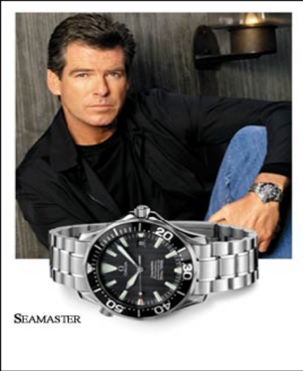
Изводът от цялата операция, е че закупувайки и използвайки продукт с марка- име на високо ценена знаменитост, потребителят се идентифицира с тази личност.
Пример за подобно нещо са потребители които закупуват стоки, които са с марка или са одобрени от актьори като Пиьрс Броснън, сър Шон О’Конъри и др. Тези актьори са си изградили имидж на джентълмени, ценители на хубавите и скъпи неща, профисионалисти в своята работа, хора със стил. Не е чудно тогава, че един почитател на Пиьрс Броснън, който иска да прилича по някакъв начин на него и има съответните възможности ще си закупи скъпият часовник на Омега промотиран от атьора. Целта на този тип покупки е прехвърляне на имиджа на знаменитостта към ползваният от потребителя продукт, съответно към него самият и като краен резултат от това повишаване на социалният статус на потребителят.
Силата на бренда се определя от степентта на устойчивите позиции на марката в съзнанието на потребителя, а това на свой ред се характеризира от качеството на взаймоотношенията между потребителят и марката. “Стратегическата цел на брендига е укрепването на позициите на марката в съзнанието на потребителя, тоест създаването на здрави отношения между марката и потребителя в продължение на дълги години.” Именно това е едно от предимствата на използването на имена на знаменитости като марки. Тук не е нужно тепърва да се създават тези взаймоотношения между марката и клиента, те вече съществуват между популярната личност и нейните фенове. Тези взаймотншения са се изграждали в продължение на кариерата на съответната знаменитост и са ставали все по-силни и по-силни.

2.2 Определение на знаменитост.

Известните личности са широко приети и популярни хора, които се налагат във висока степен в общественото и медиино внимание. Макар че славата се разглежда като необходима предпоставка за статута на известност, това не е достатъчно. Трябва да има и ниво на публичен интерес към личността, който може и да е но може и да не е причината поради която личността е известна. Много известни личности са такива само за определен период от време, а някои са известни само в определена специализирана област. Публични фигури като политиците и бизнесмените могат да са прочути но те няма да станат знаменитости докато не “раздразнят” общественият и медиен интерес. Например директора на Върджин Ричард Брансън е прочут като мениджър но той не беше знаменитост докато не обиколи света с балон.
“Daniel Boorstin определя знаменитостите като хора общоизвестни със своята общоизвестност.” Тази дефиниция е добра защото обхваща най-важният аспект на това да бъдеш известен- да не бъдеш забравян. Може да се каже че знаменитостите са и добре известни персонажи. Това определение включва и реалните популярни личности и измислените персонажи. Това е така защото може би истинските знаменитости се възприемат повече като персонажи отколкото като хора.
За пример могат да се дадът актьорите Том Крус и Том Ханкс. Те взимат изключително високи хонорари защото могат да гарантират във висока степен успеха на филмите в които играят. Техният успех идва от последователността на играните от тях персонажи. Том Крус винаги играе персонаж който може да бъде определен, като “най-добрият”. Той е най-добрият шпионин във филма” Мисията невъзможна”, най-добрият пилот в “Топ Гън”, най-добрият брат в “Реймънд” и тн. Том Ханкс от своя страна играе персонаж определян, като “нормалният човек”, който винаги се изправя пред необикновени обстоятелства. Той играе обикновения бавно развиващ се човек но с необикновен живот във “Форест Гъмп”, нормалният доставчик на пратки но изправен пред трудностите на оцеляването в “Корабокрушенеца” и тн.
Когато хората отиват да гледат тези актьори в кината те предварително знаят какви ще бъдат техните персонажи. По този начин с времето публиката започва да възприема актьорите, по начина по който възприема персонажите играни от тях, като им придава характерните за персонажите черти.

2.3.Видове знаменитости.

Във зависимост от територията:
- Световни знаменитости- Малко популярни личности могат да се нарекат световни знаменитости, така че тяхната слава да се разпространи във всички страни по света. Тези личности са най-често известни политици, актьори, музиканти, спортисти, като Нелсън Мандела, Том Крус, Шер, Тайгър Уудс и тн.
- Регионални знаменитости- Всяка страна си има свои собствени знаменитости от киното, телевизията, спорта. Знаменитости които са известни в една страна например Индия може да не са известни в друга страна. Медиините коментатори и журналисти причисляват знаменитостите в категории A, B, C, D или Z. Това неофициално класифициране показва мястото в йерархията. Разбира се това е относително, например чешки актьор може да бъде в категория B в САЩ но да е в категория А в Чехия.
Във зависимост от областта на дейност.
Тук кръгът на знаменитости може да бъде изключително широк като се започне от най-атрактивните области кино, спорт, музика, мода и се премине към области от обществен интерес като политика, икономика, образование и тн. Съответно популярните личности в тези направление могат да са актьори ( Шон О’Конъри, Брус Уилис, Анджелина Джоли, Брат Пит, Дженифър Анистън, Робърт де Ниро и тн.), певци и музиканти( Лучано Павароти, Шер, Боно, Хулио Иглесиас, Алиша Кийс, Еминем и тн.), спортисти( Михаел Шумахер, Тайгър Уудс, Андре Агаси, Роналдо, Бекам и тн.), модели( Мишел Пфайфър, Кейт Мос и тн.), политици( Джордж Буш, Тони Блеър, Владимир Путин, Кофи Анан и тн.), икономисти, финансисти, миниджъри, предприемачи (Бил Гейтс, Доналд Тръмп, Тед Търнър и тн.).

2.4. Необходимоста на хората от знаменитости.

Известните личности не са нов феномен, те са съществували винаги в една или друга степен . Още в първобитният строй хората са се възхищавали от най-силните, най-умните и най-смелите. Това е заложено в природата на човека и е свързано с неговият стремеж към по-доброто, към съвършенството. За това хората които са придобили повече умения и качества общоприети от всички останали, винаги са били ценени и интереса към тях е бил винаги голям. Подсъзнателно или съзнателно хората искат да приличат, да се идентифицират със подобни личности, смятани от тях за примери за подражание. Това е свързано и със стремежа на човек към повишаване на социалният му статус, към подобряване на общественото му положение, свързано е със стремежа на човек към получаване на обществено признание.
В действителност хората създават знаменитостите. А те ги създават защото популярните личности задоволяват нуждата на човек от взаймоотношение. Потребителите използват знаменитостите като емоционален канал за преживявания.
Знаменитостите създават индиректни взаймоотншения, взаймодействайки си с хората чрез телевизията, радиото или интернета. Членовете на обществото ценят тези взаймоотношения защото те са сигурни, еднопосочни, където хората могат да си изберат знаменитост без страх от това да бъдат отхвърлени.
Хората се опитват да свържат собствената си идентичност с идентичността на известният човек с надеждата да увеличат социалният си статус по начина по които го правят и знаменитостите. Този феномен може да се наблюдава например при музикалните фенове. Тези фенове искат да покажат връзката си с определен музикант или група преди още да са станали широко известни. Те заявяват публично дългогодишната си връзката с групата или певеца. Това увеличава техният статус в сравнение с останалите фенове. Подобно е положението и при спортните фенове, които се идентифицират например с фудболистите и преживяват техните чуства, когато отборът им печели или губи.
Хората започват и развиват тези взаймоотношения, като възприемат съдържанието, основната идея олицетворяваща съответната знаменитост и по този начин позволяват да бъдат повлияни от нея. David Basil счита, че хората са по склони да приемат съвет от популярна личност, отколкото от другиго, като сочи за пример медийната кампания за борба срещу СПИН, с участието на баскетболната звезда Меджик Джонсън.
Когато една знаменитост изгради имидж и спечели достатъчно привърженици тя печели свой лоялни потребители на качествата си.

3. Мърчандайзинг на действителни лица.

Както беше посочено по-горе известните личности имат голяма притегателна сила, която фокусира общественото внимание върху тях. Това те постигат благодарение на отличителните си характеристики като име, външен вид, глас, символи, поведение в обществото, цялостен имидж и тн.
От гледна точка на притегателната си сила те представляват голям интерес за маркетинга, целящ привличането на потребителското внимание върху наличните на пазара търговски марки.
Но какъв е способа, техниката популярните личности да бъдат използвани от маркетингова гледна точка?
Този способ за използване на известни личности в маркетинга се нарича мърчандайзинг.
“Мърчандайзинг е маркетинг стратегия за добавяне на стойност върху продукта или услугата чрез трансфер на имидж на марки, лица, персонажи и събития при вторичното им адаптиране и използване в нова област на бизнеса.”
Тази специфична техника използва емоционални стимули, които мотивират потребителското желание за покупка. “Съществува специфична област от техники на емционално въздействие, в която емоционалните стимули са лица, които в резултат на своята дейност са придубили известност, положителни асоциации и емоционален потенциал.” Тази техника се нарича мърчандайзинг на действителни лица..
“Мърчандайзинг на действителни лица може да се определи като адаптиране или вторично използване на съществени характеристики като име, глас, образ и тн. на действително лице във връзка с различни стоки или услуги със цел създаване в потенциалните потребители на желание да придобият тези стоки или да използват услугите, поради потребителското влечение към персонажа.”
Мърчандайзингът на действителни лица е сфера на бизнеса, която се налага все повече и придобива все по-големи размери.
Това е съвременна форма на мърчандайзинг включваща използването на съществени атрибити ( име, образ, глас и тн.) на реални лица в маркетинга на стоки и услуги. Тези атрибути се използват за обозначаване или промотиране на продукти с цел повишаване на привлекателността им и съответно увеличаване на продажбите.
Причините за все по-широко използване на мърчандайзингът на действителни лица са различни.
Известните лица “развиват” една различима идентичност, която става сама по себе си стока.
В момента е много трудно да се създаде и наложи една нова марка.Това е свързано с огромни разходи, а освен това е необходимо и време за налагането на марката и особено за изграждането на имиджът й. Поради това за един производител е значително по-лесно да използва популярно име от шоубизнеса или спорта за означаване на продуктите му, при спазване на правилото имиджа на известните личности да отговаря на желаният имидж на произвежданите продукти.
Друга основна причина е желанието за диференциация на съвременият пазар, претрупан от продуктови предложения и свързаните с тях търговски марки. В тези условия привличането на потребителското внимание и разграничаването от конкурентите е изключително трудно.
Използването на имена на известни хора за различни продукти не е нещо ново, въпреки че за личностният мърчандайзинг се говори по отскоро. Още в края на 19в. с повишаване на разпространението на потребителски стоки производителите започнали да търсят нови начини за привличане на потребителското внимание и за диференциране на продуктите и услугите си от тези на конкурентите. В началото на 20в. имената и образите на известни личности като германеца Цепелин или американеца Томас Едисън били използвани за реклама на парфюми, цигари и медицински продукти. Освен по известните примери за такъв вид мърчандайзинг, като певци или спортисти, хора с професионална репутация като бизнесмени и политици също могат да бъдат привлекателни за асоцииране с определени продукти или услуги.
Мърчандайзингът на действителни лица има три основни функции:
- промоционна функция.
- рекламна функция.
- разпознавателна функция.
В основата на този мърчандайзинг стоят т.нар. лични права (personality right’s).
Личните права или още комерсиални права или правата на публичност/ гласност (publicity right’s) са правата на личността, свързани с името, гласа, подписа, образа или външният вид на действително лице. Тези права включват правото на контрол над комерсиалната употреба на характерните черти на известната личност и правото да се получават ползи от подобна употреба. При мърчандайзинга на известни личности именно се извършва процес на комерсиализация на образа и/или името, притежателят на които е изградил определена репутация и имидж. Статутът на известната личност се свързва с приемане на една по-висока степен на допускане до личния живот на звездите, но това не означава, че може свободно да се използва за комерсиални цели идентификационни елементи на личността, без изразено изрично съгласие. Компаниите, които планират да осъществят личностен мърчандайзинг за промотирането на своите продукти и услуги е необходимо да получат предварителено одобрение или разрешение, за да използат определена собственост, личностни или други права (примерно права върху търговска марка), безусловно присъщи на дадената личност.
В доклада на WIPO за персонажен мърчандайзинг, а и според повечето изследователи мърчандайзингът на действителни лица включва две големи групи, личностен мърчандайзинг и подкрепа от знаменитости.

3.1.Личностен мърчандайзинг.

Личностният мърчандайзинг е другото найменование на мърчандайзинга на действителни лица но в случаят, повечето теоритици особено в САЩ го свързват само с използването на имена на популярни хора като търговски марки за продукти или на техни изображения върху тези продукти.
Най-често тук имаме използване на имена на общоизвестни знаменитости в ролята им на търговски марки на различни продукти. Според John Zimmerman и Ellen Ayoob тези продукти се групират в няколко категории:

- Продукти с марка име на знаменитост- включва продукти продавани под името на знаменитостта, които печелят правдоподобност не от отличният вкус на знаменитостта, а от потребителската идентификация със значението и начина на живот на известните хора. Тук се отнасят дрехи, аксесоари и козметика например с марката Mary Kate и Ashley Olsen, модна линия с марката на рап певеца Puff Daddy и тн..
- Продукти съдържащи образи на знаменитости.- тук се включват продукти специално създадени за знаменитостите. Пример е DVD- та с филмите на Том Круз, албуми на Дейвид Бауй с неговият образ, видео игри със знаменитости и тн.
- Продукти с имена или образи на знаменитости с колекционерска стойност- обхваща артикули предназначени да бъдат събирани или колекционерани. Пример е възпоменателната чиния с лика на принцеса Дайяна, картички на бейзболисти, фудболисти и др.
- Продукти проектирани от знаменитости с тяхна марка.- обхваща продукти проектирани или създадени от известни хора. Тук спадат например електроника и различни предмети от известният архитект Michael Graves или чаршафи, кърпи и завеси с марката Martha Stewart .
Пример за използването на личностен мърчандайзинг е френската парфюмериина компания Coty inc. Тя е една от водещите компании в парфюмерииният бизнес и има годишни приходи в размер на 2,8 милиарда долара. Компанията разполага с над 35 марки на известни дизайнери и знаменитости, използвани за обозначаване на нейните парфюми. Някой от тези имена са Calvin Klein, Cerruti, Chloe, Vivienne Westwood, Jennifer Lopez, Sarah Jessica Parker, Celine Dion, David и Victoria Beckham, Isabella Rossellini и тн. Благодарение на тази си политика компанията успява да се наложи на пазар на който ежегодно излизат по 300 нови видове парфюми.
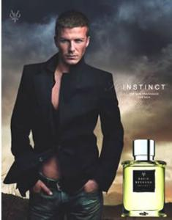
Тази стратегия е доста печеливша и за самите знаменитости. Пример в това отношение е фудболистта Дейвид Бекъм, обвиняван от повечето спортни специалисти за това, че се е превърнал повече в търговска марка и по-малко във фудболист. Смята се че Бекъм печели над 20 милиона долара годишно използвайки името си по комерсиален начин.
Дебютният парфюм с името на Бекъм се нарича “David Beckham- instinct” и е разработен съвместно с Coty. Ароматът съчетава в себе си чувствените нотки на портокал, мандарина, италиански бергамот и бяла смола. В парфюмерийната линия също така са представени лосион за след бръснене, ексфолиращ гел, шампоан и дезодорант.
Продажбената сила на марката Бекъм се оказа изключително голяма. Пример за това е факта, че фудболиста премина в Реал Мадрид за около 30млн. евро, а само от продажбата на фланелки с името на играча, клубът си възвърна 20 млн. евро още през първата година.

3.2.Подкрепа от знаменитости.

При подкрепата от страна на знаменитости на различни продукти или марки, нямаме използване на техните имена като марки на съответните продукти, а използване на известни личности с цел промотиране на продукти. Това е маркетингова и в частност рекламна техника целяща да привлече потребителското внимание върху стоки или услуги. В този процес имаме одобрение от страна на популярни хора на рекламираните продукти при което тези лица се радват да бъдат асоциирани с продуктите. Целта е прехвърляне на имиджа им върху продуктите и съответно въздействие върху потребителското решение за покупка.
По принцип има три групи лица, които могат да бъдат използвани с цел за да подкрепят продуктите при тяхната промоция. Това са експерти, обикновени хора и знаменитости.
Експертите се използват поради тяхното специфично знание, опит и реноме в областта към която спада определения продукт. Пример за това е рекламна кампания на паста за зъби с участието на зъболекар.
Обикновените хора използвани за подкрепа(celebrity endorsement) са такива, които съвпадат с целевата публика, което помага на потребителите да се идентифицират с тях и да разберат по-лесно съобщенията които им се отправят. Пример за това са гласовете и хората които се показват по телевизионите и радио реклами и които не са известни.
При третата група имаме използване на знаменитости и тази техника се нарича подкрепа от популярни личности( celebrity endorsement)..
“McCracken определя тази подкрепа като процес при който всеки индивид радващ се на публично признание използва това признание за одобрение на стоки, като се появява заедно с тях в раклами.”
При подкрепата от знаменитости има няколко вида модели които се използват от тях за подкрепа на продуктите:
- Директен модел ( Аз подкрепям, одобрявам този продукт).
- Индиректен модел ( Аз използвам този продукт).
- Императивен модел ( Ти трябва да използваш този продукт) и
- Модел на представяне ( при него знаменитостта просто се появява заедно с продукта).
Днес използването на знаменитости в рекламата и промоцията става все по усъвършенствано, като техника. От 1979г. до 1997г. използването на знаменитости в рекламата в САЩ се е увеличило от 15% на 25%, а в наши дни повече от 20% от всички телевизионни реклами включват и използването на известни личности.
Списание Форбс прави класация на 100 най-известни знаменитости, които се появяват най-често в рекламата и промоцията на продукти. През 2003г. начело е актрисата Дженифър Анистън, следвана от Еминем. Днес повечето от знаменитостите имат солидни договори за реклама. Напримар голф играча Тайгър Уудс има договор с Найк на стойност 105 милиона долара.
Компаниите харчат милиони долари годишно за подкрепа на продуктите им с участието на популярни звезди от шоу бизнеса, спорта, музиката, киното. Дори малките фирми с по-ограничени бюджети започват да използват тази техника за да промотират стоките и услугите си.
В замяна на високите разходи за осъществяване на тази дейност, фирмите очакват от знаменитостите да спомогнат за постигането на някои цели. Те се отнасят до:
  - привличане на потребителското внимание във високо конкурентна среда;
  - засилване на спомнянето на марковото име;
  - подсилване имиджа на марката и продукта;
  - придаване на правдоподобност на съобщението до публиката;
  - повишавене на привлекателността на продукта;
  - увеличаване на свързаността с рекламата и нейното спомняне, водещо до увеличаване на вероятността за покупка.
Подкрепата от знаменитости работи добре защото повечето хора по някакъв начин търсят признание. Купувайки продукт, който известната личност носи или използва, потребителят се опитва да се свърже с нейната слава и социален статус. Добре направената кампания за подкрепа придава на марката незабавна стойност, която в противен случай се изгражда в продължение на години с по-ниска степен на гарантираност на резултатите.
Все пак нито личностният мърчандайзинг нито одобрението от известни хора могат да дадът сто процентова вероятност за успех. Днес потребителите стават все по умни в избора си на стоки, те не могат да бъдат заблудени лесно. Налага се мнението че потребителят осъществява така нареченото интелигентно купуване. Поради тази причина трябва да се подходи много внимателно към използването на мърчандайзинга на действителни лица за да бъде той ефективен и да оправдае вложените в него финансови средства.
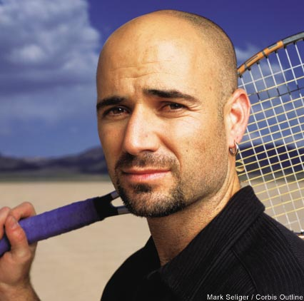
Един от най-успешните спортисти, използван често в кампании за промоции на стоки е американсата тенис звезда Андре Агаси, които наскоро се оттегли от професионалният тенис.
Той е класиран на седмо место в класацията на списание Форбс за най-високоплатените спортисти в света. За две десетилетия кариера, Агаси е спечелил 200 милионна долара от celebrity endorsement на различни продукти. Някой от компаниите които са използвали в рекламите си образа на Андре Агаси са American Express, Aramis, Genworth, KiaMotors и Head. През 2005г. той сключва договор с 24-Hour Fitness, които отворили фитнес центрове с неговото име, за което той получава по 1,5 милиона долара годишно. През 2006г. Агаси получава 40 милиона долара от 120 милионият си договор с първият си основен спонсор Nike.

3.3.Положителни ефекти от мърчандайзинга на действителни лица.

Ефектът от използването на мърчандайзинга на действителни лица се проявява в 6 направления:
- при позиционирането на нови продукти в продуктови категории, в които рядко се появяват иновативни решения, персоналният мърчандайзинг спомага изграждане на чувство на доверие и одобрение към дадената марка сред целевата група потребители.
- привличане на вниманието – известните личности правят рекламните послания по-запомнящи се, а рекламното въздействие по-дълготрайно.
- асоциативни/свързани ползи- предпочитанието на знаменитостта към дадената марка придава убедителност на съобщението – известната личност черпи полза от продукта и/или услугата и следователно и потребителят ще има полза от него.
- звездите са обичани и почитани от техните фенове и рекламодателите използат така генерираните положителни емоции да насочат потребителите към техните марки, особено в продуктови категории, които се характеризират с висока наситеност на аналози при ниска степен на диференциация.
- различните знаменитости се харесват различно на различните демографски сегменти; за по-добре изразен ефект се препоръчка известна личност, която покрива по-голяма част от целевият сегмент.
- някои знаменитости имат универсална способност да се харесват на всички и могат да генерират успешна и безусловна печалба сред масите.
- навлизането на чужди пазари може да се окаже много трудно и поради културните различия и традиции. Но в повечето общества в света популярните личности на регионално или международно ниво се приемат добре. Използването на такива личности може да се превърне в средство за по безпроблемно навлизане на чужди пазари.
- компаниите могат да използват личностият мърчандайзинг за навлизане в нова област на бизнес. Например една компания в областта на модният бизнес може да навлезе на пазара на козметика чрез използването на имена и имидж на известни хора, като марки на новите си продукти, избягвайки по този начин опасността от марковото разширение.

3.4.Опасности при изпозването на известни личности като търговски марки или за целите на промотирането на продукт, услуга или цялостна дейност на компания.

При използването на мърчандайзинга на действителни лица има не само полезни ефекти.
Основният недостатък на този подход за по-добро маркетиране на продуктите се изразява с това, че пазарът е наводнен от продукти и услуги, които са “одобрени” и промотирани чрез образа, името, гласа, подписа и т.н. на известни личности. Това може да доведе до:
- състояние на оттегченост на потребителя от подобни промоционални и рекламни кампании и изграждане на резистетнтност към тях. Това означава, че няма да бъде постигнат гоненият ефект;
- наличие на първична резистентност също може да се наблюдава у някой потребители. Те са неподвластни на подобни маркетингови техники като цяло.
- ако продукът е продаван на международните пазари, образът и името на известната личност трябва да се генерирали популярност извън националното равнище, за да се постигне ефекта. В противен случай цялата кампания може да коства прекалено големи разходи, а крайният резултат да бъде незадоволителан.
- има много силна обвързаност между продукта или услугата и имиджа на знаменитостта, която се използва за промоционалните дейности – когато се разбра че топ моделът Кейт Мос има проблеми с наркотиците козметичната компания Nivea веднага прекрати договора си с нея, свързан с ракламата на нейните продукти. В някои ситуации обаче дори и да се предприемат такива действия влошеният имидж на знаменитостта може да се прехвърли и на продуктите и марките на съответната компания.

3.5. За какви продукти може да се използва мърчандайзингът на действителни лица и каква е неговата ефективност.

Мърчандайзингът на действителни лица може да се използва за разнообразни продукти но в зависимост от тях, целта на неговото прилагане и ефекта върху конкретният продукт може да бъде различен.
Може да разделим продуктите на две групи:
- Ниско ангажиращи продукти- те не са сложни, рискови и не изискват допълнителна информация и знания от потребителят за да бъдат закупени. Тук се включват стоки като: парфюми, козметика, дрехи различни аксесоари и тн.
- Високо ангажиращи продукти- те са сложни, по-рискови, изискват допълнителна специализирана информация. Към тази група спадат леките автомобили, компютърно оборудване, електроника и тн.
Всяка една кампания за личностен мърчандайзинг или за подкрепа от знаменитости си има своя ефективност. Тази ефективност зависи и от това до каква степен е ангажиращ съответният продукт. Правилото е че колкото повече е ангажиращ един продукт, толкова по-малка е ефективността на кампанията за мърчандайзинг на знаменитости.
За по ангажиращите стоки независимо от това колко са рекламирани и промотирани от знаменитости потребителят ще пойска и допълнителна информация преди да похарчи парите си. Да вземем за пример покупката на един лек автомобил. Независимо от факта, че колата е подкрепена дори и от най-известната личност, всеки купувач ще поиска и допълнителна информация от специалистта в магазина преди да направи покупката. Ако нещо не му допадне той може и да се откаже от покупка. Тук ефективността е по- ниска. А има и друга опасност, потребителят може и да се подразни ако призивите на известната личност са прекалено силни.
И при тези продукти има подкрепа от знаменитости и мърчандайзинг но целта е не да се повлияе директно върху решението за покупка, целта е да се прехвърли имиджът на знаменитостта. Другата основна цел тук е даденият продукт да попадне в групата от стоки на потребителят със съответните марки между които той прави избора си.
При по-малко ангажиращите продукти не е необходимо да има допълнителни сведения, те са по-лесно продаваеми, съответно влиянието на популярната личност е по-голямо и ефективността също.

ангажираност на
продукта

ефективност

Фиг1. Взаймозависимост между ангажираността на продукта и ефективността на мърчъндайзингът на действителни лица.

3.6. Ефективност на мърчандайзингът на действителни лица в рекламата.

Едно изследване на Gallup&Robinson показва ефективността на мърчандайзингът на действителни лица, като сравнява по ред критерии маркетингова кампания използваща известни личности за подкрепа на продукти и кампания която не използва знаменитости. Резултатите са следните:

- Осведоменост- рекламите използващи знаменитости постигат до 34% по-голяма осведоменост на потребителите. Нивата на спомняне в потребителите при тези реклами са по-големи, привлича се по-голямо внимание и тези реклами хващат окото на потребителят по-бързо.

О реклами без знаменитости О реклами със знаменитости

Спомняне 24%
18%

Привличане на внимание 67%
50%

Хващащи око 63%
46%

- Възприемане- рекламите със знаменитости се възприемат значително по-добре от обикновените реклами поради ред фактори като: привлекателност, доверие, правдоподобност, потребителска оценка.

О реклами без знаменитости О реклами със знаменитост

Привлекателност 64%
35%

Доверие 62%
43%

Правдоподобност 59%
43%

Потребителска оценка 52%
27%

ІІ ГЛАВА

Анализ на процеса на използване на имена на знаменитости като търговски марки или в подкрепа на търговски марки

В основата на използването на имена на известни личности като марки или в подкрепа на търговски марки, стой имиджът на тези хора.
Защо имиджът е толкова важен в марковата теория?
Защото съвремениат пазар се характеризира с висока наситеност на продукти и търговски марки. Тя е толкова голяма, че може би единственото диференциращо средство на всяка марка това е нейният имидж изграден през годините. В наши дни изборът на бренда се определя от неговия имидж. Хората обичат да се доверяват на доказани марки поради факта, че те им предоставят някакъв вид гаранция, гаранция за задоволяване на техните потребности по най-добрият възможен начин.
“Причината за лоялността основана на имиджа е съвкупност от малка доза по-висококачествено изпълнение и голяма доза марков имидж, гарантиращ престиж.” Това е изключително вярно, днес различията в продуктовите характеристики на различните търговски марки стават все по-малки и неоловими от потребителя. Трябва да се добави и повишаването на сложността на продуктите, което още повече затруднява оценката на купувачите за отделните стоки.
За това потребителите ценят много марки с доказал се през годините имидж, имидж отговарящ на техните представи и очаквания. Освен че гарантира по-високо качество добрият имидж дава и емоционални и символични ползи. А това е изключително важно от гледна точка на нуждата на човек от повишаване на социалният статус и обществено признание.
Известните личности в продължение на години, по време на своята кариера развиват собствен, уникален имидж, който им позволява да се разграничават от всички останали членове на обществото. Този имидж поражда тясна връзка с публиката, връзка която в повечето случаи е много силна и здрава. А това е златна мина за маркетолозите, които се опитват да създадът подобна връзка между потребителите и търговските марки. Използването на имиджа на популярни личности може да се окаже изключително успешна стратегия за мърчандайзинг, тъй като марките с имена на знаменитости имат голяма притегателна сила.
За да разберем как действа тази стратегия е необходимо обаче да обясним какво означава самото понятие марков имидж.

1.Какво представлява имиджът на марката?

“Имиджът на марката е група маркови асоциации организирани по определен начин, които се съдържат в потребителската памет.”
Имиджът е цялостното впечатление създадено в потребителското съзнание по отношение на марката. Потребителите не купуват само продуктът, но също и имиджът, асоциациите с продукта, които могат да бъдат сила, преимущество, изтънченост и може би най-важното идентификация и асоцииране с останалите потребители на марката. Добрият марков имидж е положителен и неповторим в сравнение с този на останалите марки.
Както беше посочено имиджът се състой от асоциации. Асоциациите са всичко свързано с марката, което се съдържа в паметта на потребителя. “Асоциациите са информационни връзки свързани с марката в паметта, които съдържат значенията на марката за потребителя.” Тези асоциации включват възприемането на качеството на марката и отношението към нея. Как е позициониран имиджът на продукта или услугата в съзнанието на потребителя е може би по-важно от самите характеристики на продукта или услугата. Асоциациите изразяват както идеята, така и значението свързано с продукта от гледна точка на това как той задоволява потребителските нужди.
При настоящата високо конкурентна среда с множество продуктови предложения, потребителите се ослонят повече на имиджа при вземането на решение за покупка, отколкото на действителните характеристики на продуктите.
Марковите асоциации са полезни за производителите и търговците. Те ги използват за диференциация, позициониране и разширяване на марките, създавайки позитивно отношение и чуства към марката, внушавайки по този начин атрибути (характерни качества) и ползи от купуването или използването на конкретната марка. В същото време обаче марковите асоциации са по-полезни за потребителите отколкото за производителите или търговците.
Начина по който асоциациите създават стойност за потребителя зависи от потребителското възприемане на стойността. За всеки отделен индивид реалността е субективно явление, основаващо се на личните нужди, желания и опит. Потребителите се отзовават на имидж, митове и метафори, които им помагат да определят личната си идентичност. За това различните потребители ще възприемат реалността по различен начин.
Съществената стойност на марковото име често представлява група асоциации значещи нещо за хората. Асоциациите според D. Aaker представляват основата за потребителското решение за покупка и за марковата лоялност. Има множество от възможни асоциации и различни начини по които те могат да създадът стойност( ценност на марката). Той определя следните начини чрез които асоциациите създават стойност за потребителят: помагат на анализирането/ получаването на информация за марката; генерират причина за покупка; създават положително отношение и чуства.
Марковите асоциации помагат на потребителя да оцени стойността на продукта. Моделът на марковите асоциации и потребителското възприемане на стойността може да се опише схематично по-следният начини:
асоциации стойност
продуктови атрибути.
сравнима цена.
употреба/приложение.
тип потребител
начин на живот.
образ на потребителя.

анализ/информация.
причина за покупка.
създаване на позитивно отношение.

фиг.2 Модел маркови асоциации, потребителско възприемане на стойността.
Марковите асоциации които една компания може да използва за да диференцира продуктите си могат да бъдат по отношение на:
  - Продуктови атрибути- те се отнасят до характеристиките на продукта и се асоциират с функционалните ползи от продукта. Например атрибут на един шампоан може да бъде безопасност за ежедневна употреба. Производителите се опитват да открият атрибут, който е важен за по-голямата част от сегмента и не е наличен при конкурента, атрибут който предлага нещо допълнително. Разпознаването на несрещан потребителският проблем може да доведе до откриването на атрибут игнориран от конкурента.
  - Несвързани с продукта атрибути- тук се включват цената, външният вид на продукта, образа на потребителя, тип потребителска ситуация.
  - Потребителски ползи- отнасят се до нуждата задоволена от продукта. Например защитата от кариеси чрез пастата за зъби е потребителска полза. Потребителските ползи могат да бъдат функционални, емоционални и символични.
- функционалните ползи са тясно свързани с продуктовите атрибути и са част от процеса на за вземане на рационално решение.
- Емоционалните ползи са свързани с това какви чуства се пораждат, когато се купува или използва една марка.
- Символичните ползи са свързани със спосабността на марката да помага на потребителя да споделя, да съобщава собственият си имидж. Отнасят се до потребността от социално одобрение и лична самоизява. “Потребителят оценява ползата от марката според, това как тя е свързана с концепцията за самия себе си.”
- Употреба/приложение- производителя може да асоциира марката с определен начин на използване. Например бирата може да се асоциира с добрите приятели, с приятна дружеска среда.
- Тип потребител- друг начин за позициониране на марката е асоциацията с определен тип потребител. Това включва идентифицирането на марката с целевият сегмент.
- Персоналност- търговската марка може да се разглежда като личност. И също като нея марката може да се възприеме като компетентна, заслужаваща доверие, енергична или жизнена. Персоналността на марката може да помогне за съобщаване на продуктовите атрибути, а това да допринесе за функционалните ползи. Също така може да създаде символични ползи, които да са движещата сила за потребителя при изразяване на неговата собствена персоналност.
- Известни личности- това са хора чиито имена обозначават продукти или самите те подкрепят определени стоки. Свързването на знаменитостта с марката може да прехвърли асоциации като надежност, сила, полезно действие и тн. Разширението до което асоциациите могат да се свържат със знаменитостта зависи от това колко правдоподобно се възприема тя от публиката.
Използването на имена на известни личности за търговски марки или за подкрепа на марки може да се определи и като създаване на така наречените “вторични асоциации”.
Обикновенно потребителя оценява марката на основата на марковите елементи директно свързани с продукта, като физически характеристики, опаковка и тн. Но оценяването може да се осъществи и на основата на индиректни или “вторични асоциации”, отнасящи се за неща/обекти индиректно свързани с продукта. “Връзката на марката с тези обекти поражда вторични маркови асоциации поради факта, че тези обекти обикновенно имат собствен имидж в съзнанието на потребителите.” Ако марката започне да се идентифицира с този обект, потребителите могат да заключат, че марката споделя асоциации с този обект, така се създават вторичните асоциации.
Вторичните асоциации са важни поради две причини. Те представляват скрито средство за маркова диференциация, а от тук и за допълнителен икономически ефект, но в същото време могат да се окажат и източник на негативно въздействие. Вторичните асоциации са много важни особено при ниско различими продукти.
Според K. Keller вторичните маркови асоциации могат да бъдат създадени чрез връзката на марката с вторични обекти като: компании( брендинг стратегии); страни на произход (чрез идентификация на произхода на продукта); други марки (марково разширение); различни събития; знаменитости.

Пример за вторични асоциации може да бъде човек, който иска да си купи минерална вода. Първата марка вода за която се сеща е Банкя. В съзнанието на потребителят веднага изкачат свежестта, чистотата и натуралността внушавани от ракламата на минерална вода Банкя. Но потребителят може да се сети, че водата се ботилира от компанията Кока Кола, една от водещите световни компании. Ако човека обаче вярва, че глобализацията е вредна за развитието на света, а Кока Кола е една глобална компания, той може да промени намерението си да купи точно тази минерална вода, въпреки положителните асоциации с водата на Банкя. Информацията за производителя влияе върху потребителският избор, въприки че не се свързва конкретно с качествата на продукта. Тъй като тази информация заема второ място в сравнение с асоциациите за продукта, тя се обяснява като вторична асоциация.
Друг пример може да бъде жена, която иска да си купи скъпо кожено яке. На пазара има различни марки кожени якета със сравними характеристики, но ако якето носи марка Катрин Зита Джоунс или е подкрепено от нея в реклама, вероятността жената да избере това яке е голяма особено ако й допада и актрисата. Влиянието на вторичните асоциации може да се окаже решаващо.

Изводът от наличието на тези вторични връзки по отношение на мърчандайзингът на действителни лица, е че знаменитостите притежаващи собствен имидж въздействат върху имиджът на продуктите които обозначават или върху имиджът на марките, които подкрепят.
Колкото по малко са различията между отделните продуктите и техните марки, толкова по голямо е въздействието на имиджа на тези известни личности.
Самият процес на трансфер на имидж е много подобен на този при използването на търговските марки за осъществяване на маркови разширения.

2. Процес на трансфер на имидж.

2.1. Концепция за разширение на търговските марки.

Променящата се пазарна динамика и повишаването на конкуренцията в глобалната икономика увеличи ролята на търговските марки до несравними нива. Маркетолозите търсят начини да постигнат разтеж при положение, че намаляват както цената на въвеждане на новият продукт, така и риска от неговият провал. Популярна техника при създаването на един нов продукт е да се използва влиянието на съществуваща ценност на една марка в нов сектор, пазар или продуктова категория.
Стратегията за марково разширение се определя като използване на една установена марка за въвеждане на нов продукт.
Има два вида марково разширение, линейно марково разширение и категориално марково разширение.

“Линейното марково разширение представлява използване на съществуваща търговска марка за въвеждането на нов продукт от същата продуктова категория.”

“Категориалното марково разширение представлява използване на съществуваща търговска марка за въвеждането на нов продукт но от друга продуктова категория.”

Мърчандайзингът на действителни лица съвпада именно с категориалното резширение, където едно известно име се използва в различна област с цел да се прехвърлят желаните асоциации на това име в тази нова област.
Успеха на разширението на марката зависи от това как потребителите оценяват това разширение.
Оценката на марковото разширение се основава на стойността на съществуващата марка, на съвпадението между настоящата категория и тази на разширението и на взаймодействието между тях.
Могат да се направят три основни заключения: (1)Стойността на марката родител и съвпадението между нея и нейното разширение са ключовият елелмент определящ оценката на потребитилите за разширението на марката; (2) Потребителската оценка за разширението се определя и от степента на съвпадението между съществуващата марка и разширението й и до каква степен потребителите могат да възприемат разширението; (3) Културните различия влияят на това как се оценява марковото разширение по отношение на факторите за измерване.

2.1.1.Трансфер при марково разширение.

Трансфера на положителни асоциации е повлиян от съвпадението между марката родител и разширението й. Потребителят оценява разширението на марката от гледна точка на това, колко добре си подхожда с марката родител. Асоциациите с оригиналната марка се пренасят върху разширението, когато сходството между продуктите е по-голямо. Ако това стане потребителите ще пренесът разбирането си за марковата стойност към разширението й. Първият аспект на съвпадението е трансфера, който се определя като степента в която плюсовете на марката родител могат да помогнат за развитието на разширението. Ако има такава помощ то трансфера на положителни асоциации е по-голям и обратното.
Накратко казано ако потребителят приеме, че марковото разширение съответства на съществуващата концепция на търговската марка, отношението му към това разширение ще бъде положително.

2.1.2.Ползи от марковото разширение.

Ползите могат да се обобщат в две основни групи:
- Ползи свързани с одобрението на марковото разширение- разширението позволява на потребителите да извлекат заключения и да формират очаквания от въвеждането на нов продукт основани на техните съществуващи познания за марката, която се разширява. Рискът новия продукт да не бъде забелязан намалява значително поради съществуването на силната търговска марка, със съответните асоциативни връзки в потребителското съзнание. Благоразположението към съществуващата марка намалява разходите по дистрибуция тъй като търговците на дребно приемат по-добре разширенията. Друг плюс е свързан с маркетинговите комункации. Поради съществуването на осведомеността за марката, която вече е налична, дейностите по промоцията на марковото разширение могат да са по-малко интензивни в сравнение с тези при налагане на изцяло нова марка. Освен това се елеминират и разходите за създаване на марковото име, лого, характер и тн.
- Ползи свързани с имиджа на марката родител- марковото разширение може да има положителен ефект и върху марката родител. Първо разширението може да разясни значението на марката за потребителите. Второ подобряване на благоприятността на съществуващите маркови асоциации, прибавяйки нови асоциации, или комбинацията от тях може да подсили имиджа на марката родител. Ще се увеличи разпознаването и спомнянето на марката, което ще рефлектира и върху нейната известност. Трето марковото разширение може да възроди една марка. Нов или обновен продукт може да засили интереса и повиши отношението към марката родител. Освен това добрият имидж на марката може да се прехвърли върху новият продукт.

2.1.3.Отрицателни страни на марковото разширение.

Недостатъците могат да бъдат:
- Имиджът на марката родител може да пострада от успеха или провала на разширението. Това се случва когато характеристиките на разширението са несъвместими или са в противоречие с характеристиките на марката родител. Второ марковото разширение може да затъмни идентификацията на марката в оригиналните категории или да разводни значението й за потребителите. Трето прекаленото разширение може да обърка и разчарова потребителите.
Много теоритици се противопоставят категорично на разширението на марката тъй като смятат, че то не помага, а напротив оказва неблагоприятно въздействие върху бизнеса особено в дългосрочна переспектива.
“Силата на търговската марка е обратно пропорционална на нейния обхват. Ако искате да изградите мощна търговска марка в съзнанието на клиентите си, трябва да свиете вашата марка, а не да я разширявате. В дългосречен план разширението ще намали силата на марката ви и ще повлияе отрицателно на имиджа ви.”
Общото на марковото разширение с използването на имена на известни личности, като търговски марки или в промоционни дейности, е че и при двете имаме пренасяне на базови характеристики, имидж към разширението, съответно обозначеният продукт или подкрепената марка.
На основата на асоциациите си за знаменитостта потребителите формират очаквания и за продукта или промотираната марка. За да се получи това обаче е необходимо да има съотвествие между знаменитостта и характеристиките на продукта за който ще се използва името й. Основното провило е имиджът на популярната личност да съответства на имиджът на продукта или подкрепяната марка. В противен случай дейността по мърчандайзинг ще се провали.
Пример за това е ако вземем един спортист, чието име се използва за продажбата на цигари. Представата за спортистта и асоциациите за добра физическа форма, здравословен начин на живот и др. ще бъдат напълно несъвместими с представата за цигарите, като средство увреждащо здравето.
Както при марковото разширение така и при личностният мърчандайзинг могат да се реализират редица ползи. Използването на име на знаменитост намалява разходите свързани със осъществяване на маркетинговите комуникации, освен това подобни марки са по-лесно разпознаваеми и спомняни. Намаляват се и разходите за създаване на добро марково име, което трябва да е достатъчно въздействащо.
Благоприятният ефект тук е не само за продукта с бренд, име на знаменитост но и за самата знаменитост. Ако нейното име се използва по-подходящият начин, така че да отговаря на репутацията й то това ще доведе и до повишаване и затвърждаване на имиджът й.
Ако една известна личност свързва името си постояно само с високо качествени продукти с висок имидж, който е утвърден в потребителското съзнание и отговоря на нейният собствен имидж, то неминуемо това ще рефлектира върху собственият й имидж, който ще се подсили и затвърди за в бъдеще сред потребителите.
Могат да се появят и опасности, ако името на знаменитоста започне да се използва безразборно за напълно различаващи се продукти. Това може да доведе до объркване на потребителите и замъгляване на марковата стойност в тяхнто съзнание. Това от своя страна ще намали в значителна степен ефективността на личностният мърчандайзинг.
До тук стана ясно че използването на имена на знаменитости в ролята им на марки се основава на прехвърлянето на имиджа, характеристиките на тези популярни хора върху продуктите или одобряванете търговски марки. Но какъв е самият процес на осъществяване на този пренос и какви са неговите елементи?

2.2. Процес на прехвърляне на имидж от име на знаменитост в търговска марка и модел за трансфер на значения.

Имената и въобще отличителните характеристики на известните личности са ценни за марковата теория от гледна точка на това, че те имат силна притегателна сила за потребителите, привличат тяхното внимание, влияят върху решението им за покупка и допринасят за потребителската лоялност. Използването на световни знаменитости може да помогне за преодоляване на културните бариери между различните народи и култури. Чрез използването на мърчандайзинг на действителни лица се повишават комуникационните възможности на марката да съобщава своята ценност на потенциалните си потребители. В крайна сметка тази техника може да помогне за постигане на по-добри финансови резултати, основното нещо от което се интересуват повечето мениджъри.
Изчисленно е че ефекта от мърчандайзингът свързан с Майкъл Джордан върху американската икономика за 14-те години на неговата кариера, възлиза на 10 милиарда долара.
Но как се осъществява взаймодействието между името на знаменитостта, продукта съответно марката и потребителят?
“В основата на мърчандайзингът на действителни личности стой процеса на трансфер на имидж. Същността на този процес се изразява в прехвърлянето на имиджа на знаменитостите върху марката, а чрез нея и към потребителите.”
Самият процес на трансфер представлява прехвърляне на имидж, характеристики, особености, качества свързвани от потребителите с определена знаменитост към продуктите обозначавани с нейното име или подкрепяни от нея в кампании за промоция.
За обясняването на този процес е необходимо да се посочат няколко важни фактора лежащи в основата на неговото осъществяване. Тези фактори са:
- Правдоподобност- е степента до която потребителят приема, че известната личност има съответното познание, умение и надеждност да предаде безпристрастна и обективна информация. Правдоподобността се използва за да загатне, че положителните характеристики на изпращащият съобщението ще се прехвърлят на приемащият го, ако той приеме съобщението. Двата атрибута необходими на една популярна личност за да бъде успешно използвана в мърчандайзингът са:
- експертност- според K. Ohanian възприеманата експертност на знаменитостта е по-важна от нейната атрактивност и от доверието с което се ползва. Освен това личностият мърчандайзинг е по-ефективен, когато популярните хора използвани за него са по-осведомени, опитни и клалифицирани относно продукта, който подкрепят.
- доверие- необходимо е знаменитостите да се ползват с доверие когато подкрепят определена стока или услуга, това е свързано с тяхната искреност при осъществяване на кампанията. Когато знаменитостта се възприема с повече доверие, съобщението отправено към потребителят е по-ефективно и той е обвързан с него в по-голяма степен.
Ако информацията от известната личност е правдоподобна, тя влияе върху вярванията, мненията и отношенията на потребителите в резултат, на което впоследствие тази личност започва да се приема като правдопдобна. Това се основава на допускането, че информацията от източника е вярна. Ако знаменитостта привлече потребителите с информацията, която им изпраща то тогава марката печели свои лоялни привърженици.
- Атрактивност- това е вторият важен фактор който е свързан със физически атрибути, като сходство, близост и привлекателност. Те са важни за първоначалната оценка на един човек за друг.
- Сходството предполага прилика между изпращащият съобщението и получателят. Потребителите се повлияват по лесно ако съобщението идва от някой с когото те чустват, че си приличат. Това е така особено ако и изпращача на съобщението и получателят имат едни и същи цели, нужди и интереси.
- Близостта се отнася до познаването на източника на основата на неговото излагане.
- Привлекателността е привързаност към знаменитостта основаваща се на външен вид, поведение или други нейни характеристики.
Атрактивността влияе върху потребителите по отношение на това, че те се идинтифицират със знаменитостите. Също така тя мотивира хората да търсят някакъв тип взаймоотношение с този популярен човек, като по този начин възприемат сходните с него чуства, вярвание и поведение.
- Стил на знаменитостите- отнася се до това колко добре те могат да се справят с това да убедят потребителите да извършат покупката.
- Съвпадение между знаменитостта и продукта- касае се до съвпадение на такива характеристики, като имидж, експертност или атрактивност. Атрактивните знаменитости са по-ефективни за мърчандайзингът, когато съответстват на продуктите или марките които подкрепят.
При трансфера на имидж имаме прехвърляне на определени значения, характеристики свързвани с известната личност към продукта и от него към потребителят, желаещ да възприеме тези значения и да се идинтифицира с тях.
Този процес е известен в теорията, като трансфер на значения, а най- популярният модел за неговото осъществяване е моделът за трансфер на значения на Grant McCracken.
Същността на този модел се изразява в това че знаменитостите съдържат уникална група от значения, които могат ако знаменитостта бъде използвана по правилният начин в процеса на мърчандайзинг, да се прехвърлят върху продукта, който е подкрепян или е обозначен с името на известната личност. Според McCracken популярната личност има важна роля в комуникационният процес. Известната личност се възприема, като комуникатор не само защото тя може да бъде атрактивна и правдоподобна но и защото поради дейността си тя създава група от значения, които потребителите намират за привлекателни и полезни за тях самите. Ефективността на знаменитостта в кампанията за мърчандайзинг зависи от значенията, които тя предоставя в комуникационият процес.
Модела може да бъде разделен на три етапа: културен, етап на подкрепа и етап на консумация.

културен етап етап на подкрепа етап на консумация
Обекти
Личности
Контекст
Знамени-тост

Знаменитост

Продукт

Продукт
Потреби-тел
път на движение на значенията

етап от движение на значенията

фиг.3 Модел на трансфер на значения на McCracken.

Културен етап- известните личности доставят значения с допълнителна осрота, дълбочина и сила. Но как знаменитостите прибавят стойност към продуктите и марките които одобряват?
Промоциите и рекламите могат да се осъществяват и от неизвестни хора но тогава те ще доставят само информация със значения, които ще бъдат неясни и неотличителни. Знаменитостите предлагат разнообразни характеристики и начин на живот, които неизвестните хора не могат да предложат. Популярните личности притежават значения свързани с техният характер, които са по-ясни и точни. Те притежават своите значения защото са ги създали сами в обществото чрез натрупване на впечатление от нееднократното и повтарящо се тяхно представяне.
Знаменитостите използват силата на тези значения натрупани на основата на персонажите, играни от тях в телевизията, киното или спорта. В действителност дейностите с които се занимават известните личности имат голяма притегателна сила и в същото време те им осъществяват силна рекламна кампания в обществото. Например всяка нова драматична роля на един актьор го свързва с редица обекти, персонажи и контекст. Именно това генерира значения, които се закачат за имиджа, образа на актьора и чрез тях той се възприема от публиката.
Етап на подкрепа- в този етап се осъществява кампанията за личностен мърчандайзинг или за подкрепа на търговски марки (celebrity endorsement). Първата стъпка е да се подберат подходящите символични значения, които се търсят от потребителите и съответно са подходящи за продукта или марката. След това се избира знаменитостта, която по най-добрият начин може да достави тези значения за продукта. Трябва да се включат всички полезни значения притежавани от известната личност и да се изключат неподходящите за да има кампанията по-добър ефект. Рекламата и промоцията трябва да бъдат конструйрани по такъв начин, че знаменитостта и продукта да бъдат в перфектна симбиоза така, че в крайна сметка потребителят да бъде привлечен. Когато обещанието за прехвърляне на тези значения чрез покупката на определеният продукт или марка е налице, то тогава вторият етап е приключил. Потребителят внезапно започва да вижда връзка между продукта и знаменитостта и на основата на това е готов да приеме съобщението отправено към него.
Етап на консумация- потребителите постоянно търсят обекти, които им доставят полезни значения. Този трети етап е можеби най-сложният и труден. Не е достатъчно за потребителите просто да инкорпорират тези значения в собствената си личност. Няма нито автоматичен трансфер на значения нито автоматична трансформация на личността. Потребителят трябва да изисква, да променя, да го е грижа и да използва потребителската стока съобразно значенията въплатени в нея. Той трябва да избира и комбинира тези значения в процеса на изучаване. Ролята която играят знаменитостите в този етап е свързана с типът личност, която те са създали още в първият етап на основата на персонажите и образите свързани с дейността, която извършват. Потребителите избират и комбинират значения съдържащи се в обекти, хора или събития около тях. По този начин те се свързват и с известните личности. Личността създадена от знаменитстите по време на тяхната кариера ги представя, като образцови и вдъхновяващи фигури за обикновеният човек. Самите потребители постояно извличат качества и характеристики от стоките, които купуват за да оформят собствената си личност и света около нея. Потребителите като цяло адмирират тези индивиди, които са постигнали това. Факта че има знаменитости е доказателство за това. Реално знаменитостите са направили това, което потребителите се опитват да направят в този трети етап, още в първият етап. Потребителите се опитват да оформят собствената си личност на основата на значенията предоставени им във втория етап.
Връзката между потребителите и знаменитостите в първият и третият етап е много повече от просто сравнение. Потребителите не приветсват известните хора просто защото искат да приличат на тях, а поради факта че последните доставят значими за тях значения. Когато популярните личности участват в процеса по мърчандайзинг те правят тези значения достъпни за публиката. Потребителят ги използва за да изгради своята личност, да повиши социалният си статус и да получи обществено признание. Нагледно това става по следната схема.
Знаменитост
Професионални роли.

Културни значения произлизащи от ролите.

Знаменитостите като културни символи.
Продукт -мърчандайзинг

Трансфер на значения от
знаменитостта
към
продукта/марката.

Консумиране

Трансфер на значения от продукта/ марката
към потребителя необходими за изграждане на неговата личност и социален статус.

фиг.4 Схема показваща формирането и преноса на значения необходими на потребителите.

Обобщаването на трансфера на имидж може да се осъществи на основата на разбирането за взаймодействието между възприеманият имидж на знаменитостта(ВИЗ) и възприеманият имидж на марката(ВИМ).
ВИЗ може да се обобщи чрез разгледаните основни фактори за процеса на трансфер, а именно правдоподобност, атрактивност, доверие, експертност, близост и сходство. Тези фактори взаймодействат помежду си и спомагат за отразяване на културните значения.
Същите тези фактори съществуват и на ниво марка, като оформят възприемания имидж на марката. Но връзката не е еднопосочна, както характеристиките на известните личности въздействат на марката или продукта, така и последните въздействат на знаменитостите.
Обобщение на горното може да се види на схемата за взаймодействието между ВИЗ и ВИМ.

Значимост на продукта
Атрактивност свързана/несвър-зана с продукта
Продуктови характеристики
Експертност свързана/несвър-зана с продукта
Експертност
Атрактивност
Близост
Правдоподобност
Доверие
Сходство
Възприеман имидж на знаменитостите
Експертност
Атрактивност
Привързаност
Правдопдобност
Доверие
Сходство
Възприеман имидж на марката
Икономическо сходство
Културно сходство
Употреба на медии и налично сходство

фиг.5 Схема на взаймодействието между характеристиките на знаменитостта и възприеманият имидж на знаменитостта и възприеманият имидж на марката.

За да се осъществи обаче горният трансфер на имидж от известната личност към продукта или марката е необходимо да съществува съответствие между имиджа на продукта/ марката и имиджа на популярната личност. Ако характеристиките на знаменитостта отговарят на тези на продукта то тогава ще имаме позитивно въздействие върху продукта съответно подкрепяната марка. Потребителите могат да си помислят, че продуктите носещи марка името на известна личност или подкрепяни от нея, са основен елемент от атрактивността на знаменитостта.
M. Kamins направил изследване с участието на атьорите Том Селек и Тели Савалас по отношение на проведена от тях рекламна кампания. Резултатите показали категорично, че знаменитостите имат по-голямо ниво на правдоподобност в очите на потребителите, което създавало по-добро отношение към рекламата. Освен това Kamins открил, че по-голямата степен на съгласуваност между типовете знаменитостите и типовете продукти водело до по-голяма правдоподобност на рекламата. По-голямото сходство между имиджа на известните личности и имиджа на продуктите/марките създава значително по-добро отношение и желание за покупка в потребителите.
Както се вижда по-горе трансфера на имидж се осъществява от знаменитостите към продуктите/марките и от тях към потребителите. Но защо в процеса наречен трансфер на имидж от известна личност към марка, краен пункт се явява потребителят?
Това е така поради факта че имиджа не съществува сам по себе си той съществува единствено в съзнанието на потребителите. Тоест процеса може да се ограничи просто до пренасяне на имидж от знаменитостта до потребителят. Продуктите и марките представляват свързващо звено между тях. Поради тази причина когато говорим за трансфер на имидж към марката, говорим най-вече са трансфер на значения, характеристики към потребителите. Усилията да се осъществи този процес се заключват до това да се повлияе на потребителските възприятия. Само ако потребителят възприеме този трансфер той може да бъде успешен.
Някои маркетингови и рекламни фирми правят грешката като използват знаменитости за кампании за личностен мърчандайзинг без да обръщат сериозно внимание на потребителите като основен фактор за осъществяване на трансфера на имидж. Неуспешното прехвърляне на имидж в действителност е неуспешно настаняване в потребителското съзнание.
Това е причината когато става дума за трасфер на имидж от популярна личност към марка или продукт, в схемата да бъдат включвани и потребителите, като основен фактор за неговият успех.

3. Опасности при използването на имена на знаменитости като търговски марки или в подкрепа на марки.

В процеса на личностен мърчандайзинг или подкрепа от известни хора може да се появят и отрицателни моменти. Те могат да бъдат в резултат на лошо осъществен трансфер на имидж от знаменитостта към продукта/ марката, особено когато концепцията за мърчандайзинг е сбъркана като цяло.
В идеалната ситуация успешното използване на знаменитости е добра възможност за достигане до потребителите.
Класически пример за успешно взаймодействие между марка и знаменитост е мърчандайзинг кампанията на Найки с Майкъл Джордън. 20 години по-късно връзката между легендарният баскетболист и компанията е все още така силна.
Но е възможно да възникнат и редица препятствия по време на кампанията, които да намалят нейната ефективност.
Някои от отрицателните страни на използването на знаменитости в мърчандайзинга са:
- Засенчване-възможно е при лошо премерена кампания потребителите да фокусират вниманието си върху знаменитостта и да игнорират промотираната марка или продукт. Знаменитостта може да изгради асоциативна връзка чрез доминиращи стимули, които обаче да не охарактеризират марката или продукта. За това трябва да се подбере известна личност, която да привлече вниманието и да подсили съобщението за потребителите но да не засенчва продукта или подкрепяната марка.
- Преекспониране- отнася се до това че някой популярни личности участват в мърчандайзинг на много и различни продукти и марки. Ако имиджа на знаменитостта се асоциира с прекалено много продукти, идентичността на всеки от продуктите в очите на потребителите ще намалее, а връзката между знаменитостта и марката няма да бъде отличителна.
- Възприемчивост на целевата публика- потребители които са добре осведмени за продукта или услугата или имат ясно установено отношение към тях, ще се повлияят значително по-малко от знаменитостите, отколкото потребителите които са слабо осведомени.
- Негативен имидж- поведението на известните личности може да се окаже нож с две остриета за мърчандайзингът. Действително компаниите могат да се възползват от имиджа на популярните хора за да повишат продажбите си и да подсилят имиджа на своите марки. Но поведението на знаменитостите не е фиксирано, във всеки един момент те могат да променят имиджа си и по този начин да навредят и на имиджа на подкрепяната марка или продукт. Отрицателната информация за известните личности може да се отрази на тяхното възприемане от потребителите, а от тук да се отрази и на продуктите. В тази ситуация също се осъществява трансфер на имидж но той вече е отрицателен. Колкото по-силна е връзката между знаменитостта и подкрепяният продукт или марка толкова повече това отрицателно въздействие е по-силно. Поради това в кампаниите за личностен мърчандайзин често се прибягва до така наречените “морални клаузи” в лицензионите договори със знаменитостите. Разбира се това не може да бъде сто процентова гаранция за предпазване от неблагоприятни ефекти.
- Объркване- някои компании използват различни знаменитости за подкрепа на техните марки. Използването на много популярни личности за промотиране на един продукт може да бъде полезно тъй като промоцията достига да различни потребителски сегменти, като по този начин се постига по-голям пазарен дял. Но това може да причини и объркване в потребителите относно идентичността на подкрепяната марка. Задължително е значенията които различните знаменитости прибавят към одобряваната марка да бъдат сходни за да непричинят объркване.
- Затихване- възможно е пложителните асоциации които възникват между известната личност и марката с времето да намалеят и да отслабят силата си, особено ако марката започне да привлича внимание без асоциация със знаменитостта. Поради тази причина е задължително известните хора да бъдат въвлечени по-силно в маркетинговата кампания в дългосрочна пареспектива.
- “Пинокио фактор”- този фактор е свързан с това че в определени ситуации потребителите започват да разглеждат знаменитостите участващи в личностният мърчандайзинг, като кукли на конци, които не са искрени когато говрят за промотираният от тях продукт или марка. Купувачите започват да вярват че единствената цел на известните личности е финансовият дивидент от тази дейност, и че компаниите ги използват единствено за да манипулират потребителите.

4. Стратегия на използване на множествен мърчандайзинг.

Тази стратегия може да бъде изключително полезна за намаляване на отрицателните ефекти от личностният мърчандайзинг но само при условие, че бъде осъществена по правилният начин. Тя има две развовидности:
- Стратегия при която една знаменитост участва в мърчандайзинг на различни продукти- ползите от нея са свързани с това, че подкрепяйки различни продукти и марки но задължително със сходен имидж, известната личност формира и затвърждава своя собствен имидж в съзнанието на потребителите. Тогава сещайки се за нея потребителите могат да осъществят асоциативна връзка с повече продукти и марки. Това може да намали значително финансовите разходи за маркетинговите комуникации. Но не трябва да се прекалява в бройката на продуктите и марките, които са одобрявани защото тогава потребителите могат да приемат, че знаменитостта осъществява промоциите единствено заради парите, които получава от тях.

Пример за тази разновидност на стратегията е мърчандайзингът осъществяван от актрисата Мила Йовович на различни продукти и марки. В случая подкрепяните марки са Bannana Republic, Caivin Klein и Donna Karan.
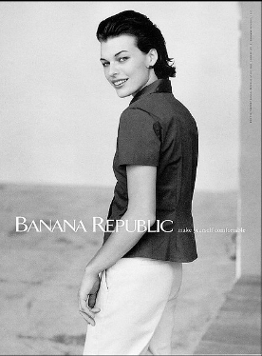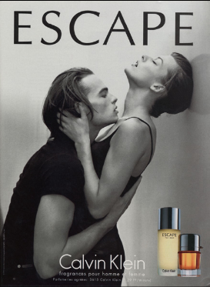
- Втората разновидност е свързана с използването от една компания на множество и различни знаменитости за мърчандайзинг на един продукт- тук се създава така нареченият портфейл от знаменитости. Той може да се окаже изключително полезен в ситуация при която една от популярните личности е влошила имиджа си. Наличието на останалите знаменитости с непроменен имидж може да тушира неблагоприятният ефект от това. Тази стратегия е особено полезна в дългосрочен план, когато рискът от влошаване на имиджа или просто от отслабване на асоциативните връзки нараства. Освен това използването на различни знаменитости може да доведе до обхващане на по-голяма част от потребителският сегмент от гледна точка на пол, възраст, предпочитания и тн. Задължително условие и тук обаче е имиджът и асоциациите, които пораждат отделните знаменитости да са близки, за да не се причини объркване сред потребителите.
Пример за прилагането на подобна стратегия е компанията Омега, която използва множество популярни личности от спорта, киното, модата и музиката за промоция и реклама на своите часовници.
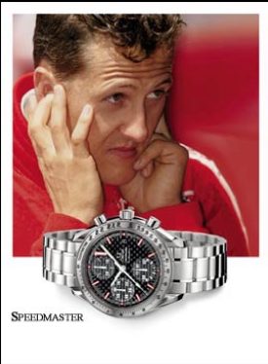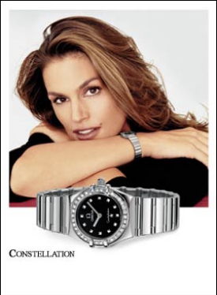
Всяка отделна компания трябва да прецени много внимателно евентуалните плюсове и минуси от използването на стратегията за множествен мърчандайзинг. В действителност тази стратегия е изключително сложна от гледна точка на процеса на трансфер на имидж поради факта, че е необходимо предварително да се синхронизират отделните значения изпращани от известните личности към потребителите. Важно при прилагането на множественият мърчандайзиг е имиджът на различните знаменитости от една страна да бъде сходен, а от друга страна да съответства на имиджът на продуктите. И като цял всичко това трябва да се осъществи с оглед на положителното му възприемане от публиката.

ІІІ Г Л А В А

Способи за закрила на личните права на знаменитостите във връзка с използването им в мърчандайзингът на действителни лица.

Използването на имена на знаменитости като търговски марки или в кампании за промоция и реклама е изключително широко използвана и печеливша стратегия.
В наши дни личностният мърчандайзинг или подкрепата от известни личности (celebrity endorsement) се превърна в бизнес за милиони, дори милиарди. Това налага освен доброто познаване на процеса по осъществяване на мърчандайзинг на действителни лица, да са налице и съответните способи чрез които, както знаменитостите така и заинтересованите компании да защитават правата си.

1. Личните права на известните личности и причините за тяхната закрила.

В основата на мърчандайзингът на действителни лица стоят така наречените лични права (personality right’s) на знаменитостите или както са известни в САЩ права на публичност ( publicity right’s).
Личните права могат да се разглеждат в два аспекта. Първият аспект ги разглежда като права на всеки отделен индивид, гарантирани от конституцията на всяка страна и включващи право на лична свобода, на име, на лична неприкословеност и тн. Вторият аспект разглежда личните права от икономическа гледна точка.
Личните комерсиални права на известните личности се отнасят до това, че те имат възможността да забраняват или да разрешават използването на техните отличителни характеристики, като име, образ, глас и др. по комерсиален начин в бизнеса.
Под бизнес тук се има предвид мърчанайзингът на действителни лица, при който имаме вторично адаптиране и използване на индивидуалните черти на тези лица.
Разбирането относно същността на известната личност допуска, че тя има статут, който се свързва с приемането на една по-висока степен на допускане до нейният личен живот. Това обаче не значи че има възможност свободно да се използват нейните отличителни характеристики за бизнес цели.
До средата на 20в. съществувало становището че поради своята общоизвестност, популярните хора не могат да претендират за защита на личните права от гледна точка на тяхното комерсиално използване. До тогава използването на имена на знаменитости като марки или в подкрепа на такива, без тяхно разрешение не се считало за нарушаване на техните права именно поради техният статут на общоизвестни лица.
С развитието на бизнес практиките, оформянето на шоу бизнеса, като самостоятелна индустрия и усъвършенстването на информационите технологии, необходимостта от закрила на правата на известните личности станала изключително належаща.
Трябва да се направи уточнението че занаменитости, като актьори, музиканти, певци, художници и др. имат права на интелектуална собственост, но те се отнасят до тeхните произведения или изпълнения.
Проблема възниква по отношение на вторично използване на отличителните елементи на личността за целите на бизнеса. Тук възникват така наречените мърчандайзинг права или в случая на знаменитостите лични комерсиални права.
Защо е толкова важно тези права да бъдат защитавани?
Причината се крие в славата или известността на популярните личности.
Придобиването на известност и слава изисква много усилия, специфични умения и продължителен период от време.
В миналото с оглед на горните изисквания, знаменитостите са ставали известни от самосебе си, а понякога и случайно, но почти винаги разчитайки на собствените си сили.
Една от целите на съвременият бизнес обаче е да намали фактора случайност. За това днес почти няма случайно възникнали звезди. Зад всеки успех стоят работа, усилия и финансови средства на различни продуценти и мениджъри.
Самата концепция за известна личност вече се разработва предварително, като идентичността, визията и характера на лицето се проектират по такъв начин, че да привлекът целевата аудитория и да бъдат максимално привлекателни с оглед на бъдещи мърчандайзинг дейности. Неслучайно в САЩ съществува фигурата на имиджмейкъра, който се грижи за всеки ход на една знаменитост. Това се отнася не само до шоубизнеса но и до политиката и спорта.
С оглед на вложените инвестиции и дори творческият елемент при създаването на една известна личност, възниква и съответната необходимост от правна закрила.

2. Начини за закрила на личните права на знаменитостите, свързани с използването им в мърчандайзингът.

По света като цяло няма конкретно регламентирано законодателство гарантиращо защитата правата на знаменитостите с оглед на тяхното използване в мърчандайзингът на действителни лица. Всяка отделна страна защитава по собствен начин тези права.
С оглед теорията и съществуващото законодателство в различните страни по света може да се очертаят две основни направления за закрила на личните права: закрила основаваща се на законодателството в интелектуалната собственост ( закони за търговските марки, авторското право и нелоялната конкуренция) и закрила основаваща се на специално създадено законодателство ( право на публичност).
Постоянно се водят дискусии относно това, кой от двата начина е по-добър и ефективен за закрилата на личните права на известните личности. Според някои изследователи създаването на самостоятелно право е излишно тъй като съществуващите права на интелектуална собственост са достатъчни за да защитят мърчандайзинг интересите на популярните личности. Според други изследватели обаче законодателството в интелектуалната собственост не винаги е приложимо и не винаги е достатъчно ефективно, когато става дума за личните права на знаменитостите.
В действителност прилагането на правата на интелектуална собственост е добър вариант но само при условие, че са изпълними тяхните изисквания.
В редица ситуации обаче това не е възможно, което създава множество затруднения при закрилата на личните права.

2.1. Закрила на личните права на знаменитостите чрез законодателството в интелектуалната собственост.

Възможностите за защита основани на законите в интелектуалната собственост се свеждат до използването на законодателството свързано с търговските марки, авторското право и нелоялната конкуренция. Обикновенно правата по тези закони се използват, там където е възможно комплексно с цел постигането на по-добра степен на закрила.

2.1.1. Закрила чрез търговски марки.

Има възможност имената на известни личности, техните прякори или лично лого да бъдат регистрирани като търговски марки.
До преди време този вид регистрация не беше допускан поради факта, че имената на знаменитостите не посочват произхода на стоките и услугите. Днес все повече законодателства допускат възможността за регистрация на лични имена, като търговски марки. Българският закон за марките и географските означения също допуска имена на лица да бъдат марки.
Регистрацията като търговска марка на личните имена е предпочитана защото осигурява юридически монопол върху индикацията. Този монопол дава възможност на притежателят на марката да я използва и да забранява на всеки друг да прави това. С оглед и на неограничения напрактика срок на закрила регистрацията на търговска марка представлява добра възможност за защина на правата и за постигане на конкурентно предимство. Това е и причината все повече имена на знаменитости да бъдат регистрирани като марки.
За да стане това обаче е необходимо да се изпълнят изискванията на които трябва да отговаря една марка за да получи закрила.
Могат ли имената на знаменитости да изпълнят едно от основните изисквания, това за отличителността?
В действителност всяка знаменитост има своя собствена идентичност и уникален имидж, които я отличават от всички останали хора. Но дали това може да помогне един продукт, обозначен с името на известна личност да се отличава сред останалите?
“Отличителността е способността на знака да разграничава стоки и услуги с различен произход.” Проблема при имената на знаменитости, е че те не посочват произхода на продуктите за които са използвани. В случая обаче тези имена могат да придбият вторична отличителност в резултат на целенасочена маркетингова и в частност рекламна кампания. Пример за това е актьора Пол Нюман, чието име е използвано за търговска марка Newman’s Own® на хранителни продукти. Пол Нюман е изградил имидж на известен кино актьор и е популярен, като такъв в обществото. Благодарение обаче на целенасочената кампания по използване на името му за хранителни стоки, то придобива вторична отличителност свързана с тях. По този начин името му изпълнява изискването за отличителност и получава безпроблемна регистрация, като търговска марка.
Разбира се в зависимост от законодателството в различните страни могат да възникнат и проблеми при регистрацията на имена на известни хора.
Най-често тези проблеми се отнасят до следните моменти:
- В някои страни има изискване марката да бъде използвана преди да се подаде заявка за регистрация. Много често това може да бъде голямо затруднение за известните личности, които не са използвали до преди това името си за търговски цели.
- Несъвместимост между изискванията на мърчандайзингът и изискването за задължително използване на регистрираните марки. Ефективността на мърчандайзингът на действителни лица зависи и от това, колко широк може да бъде спектърът от стоки и услуги за които може да се използва определено име. При регистрацията на търговска марка обаче е необходимо да се посочат всички класове стоки и услиги за които се иска регистрация. От гледна точка на мърчандайзингът тези класове са колкото се може повече. Но тази шорока закрила може да не се покрива с реално използване на името за всички стоки и услуги и ако това не се случи в определените от
законодателството срокове, регистрацията на търговската марка може
да бъде отменена.
- Изискване марката да посочва произхода на продукта или услугата. Както стана ясно когато се използват за обозначаване на продукти, имената на зноменитостите не посочват произходът им. В някои страни като Великобритания това изискване е една от причините за много трудната регистрация на личните имена, като марки. В други страни като САЩ и Австралия обаче се забелязва смекчаване на позицията по този въпрос.
- Понякога нерезрешеното използването от трета страна на характеристики на личността за мърчандайзингови цели не се счита за марково използване и не представлява нарушение.
- Може да има и изискване собственикът на елемента, който е част от мърчандайзинговата практика да трябва да докаже, че е директно обвързан с производството на стоките и услугите, за да може да получи защита по закона за търговските марки. При знаменитостите много често те не се занимават директно с производството на продуктите носещи техните имена.
Въпреки тези препятствия регистрацията на името на знаменитостта, като търговска марка си остава най-сигурната и ефективна защита засега.
Доказателство за все по честото регистриране на имена на знаменитости, като търговски марки е следното проучване за регистрирани марки на известни личности от спорта, музиката и модата.
Проучването касае регистрирани международни марки, европейски марки и марки получили регистрация в САЩ.
Повечето от регистрациите са за следните класове от Ницката класификация:
- клас 03- Почистващи и тоалетни препарати (козметика, парфюми и др.);
- клас 24- текстил и текстилни стоки;
- клас 25 дрехи, обувки, шапки.

Таб.3-1Регистрирани имена на знаменитости, като търговски марки.
Известна личност | Регистрирани международни марки. | Регистрирани европейски марки. | Регистрирани марки в САЩ
Paul McCartney | 2 | 1 | 2
Gabriela Sabatini | 3 | 1 | 2
Giorgio Armani | 17 | 1 | 18
Nina Ricci | 21 | 14 | 22
Antonio Banderas | - | 8 | 2
David Beckham | 3 | 3 | 2
Jennifer Lopez | - | 4 | 5

2.1.2. Закрила на основата на авторското право.

Обект на авторското право е всяко произведение на литературата, изкуството и науката, което е резултат на творческа дейност и е изразено по какъвто и да е начин и в каквато и да е обективна форма.
Автор е физическото лице в резултат на чиято творческа дейност е създадено произведението.
Приложимостта на авторскоправната закрила по отношение на мърчандайзингът на действителни лица обаче е ограничена поради факта, че авторското право не предоставя права на всяко лице, а само на това лице, което е създало произведение на литературата, изкуството и науката. Например ако е създадена биография за дадена известна личност, то правата върху нея принадлежат на авторът й, ако е създадена склуптура или портрет на действително лице, правата принадлежат на автора на произведенията, в случай на филм правата върху първият запис се държат от продуцента на аудиовизуалното произведение.
Въпреки това известни личности като актьори, музиканти или певци имат сродни на авторското право права върху техните изпълнения. Когато става дума за използване на тези произведения то авторското право им предоставя закрила. За използването на техните имена, образи, гласове или цялостен имидж в мърчандайзингът, авторското право не предоставя закрила.
Като цяло може да се направи заключението, че авторското право може да бъде в полза ако закриляните произведения или изпълнения са използвани по комерсиален начин в мърчандайзингът. Самостоятелна защита на името или имиджът на знаменитстта обаче авторското право не предоставя.

2.1.3. Закрила на основата на защитата срещу нелоялна конкуренция.

Защитата срещу нелоялна конкуренция в нейното широко тълкуване също може да бъде използвана за закрила на личните права на знаменитостите.
Нелоялна конкуренция е всяко действие или поведение при осъществяване на стопанска дейност, което е в противоречие с добросъвестната търговска практика и уврежда или може да увреди интересите на конкурентите в отношенията помежду им или в отношенията им с потребителите.
“Общият аспект съдържащ се в нелоялното пазарно поведение, е опитът на един предприемач да успее в конкуренцията, без да разчита на собствените си постижения от гледна точка на качество и цена, а чрез получаването на предимство от работата на друг или чрез влияние върху потребителското търсене чрез заблуждаващи твърдение.”
Закрилата срещу нелоялна конкуренция обхваща забраната на следните действия:
- Причиняване на объркване- то е лъжливо представяне на собствените стоки и услуги, като стоки и услуги на друг. Объркването може да се причини чрез всяка различима индикация, която е в състояние да породи асоциация с даден произход на продукт или услуга.
- Въвеждане в заблуждение- според чл.10-bis на Парижката конвенция всяко действие което може да въведе публиката в заблуждение по отношение на естеството на стоките, начина на производство, характеристиките на продуктите, тяхното приложение или количество се определя, като действие на нелоялна конкуренция.
- Дискредитиране на конкурентите- всяко действие или твърдение, което уврежда или може да увреди доброто име на конкурента се определя, като нелоялна конкуренция независимо от това дали причинява или не объркване.
По отношение на защитата на личните права на известните личности, закрилата срещу нелоялната конкуренция може да бъде в помощ в следните ситуации:
  - При по широка интерпретация на забраната за предизвикване на объркване, тя може да включи и неразрешено използване на имена, изображения и други отличителни характеристики на действителни лица.
  - Забраната за използване на чужда репутация може да бъде отнесена не само към търговските марки но и към действителни лица (известни личности), които са изградили ясно различим имидж и репутация в обществото.
  - В някои държави не се изисква наличието на директна конкурентна връзка между пазарните участници за да може да се претендира за нелялни действия. Това позволява на всеки индивид, който смята че са засегнати интересите му от гледна точка на нелоялна конкуренция, да предевява права си.
В страните с прецедентно право нелоялната конкуренция е известна в закондателството, като действие наречено passing off.
Действието passing off се занимава със защитата на бизнес репутацията и със защитата на потребителите от лъжливи и заблуждаващи търговски практики.
Класическата форма на нарушение е когато А се опитва да представя своя продукт като продукт на В, обикновенно използвайки индикация подобна като тази на В. Отличителната индикация използвана от А може да бъде търговска марка, дизайн, персонаж, име на известна личност и тн.
В някои от държавите с прецедентно право обхвата на действието passing off е разширано за да може да отговаря на появяващите се предизвикателства. То се използва и за следните форми на невярно представяне:
- използването от А на отличителна индикация на В по начин по който да се внуши, че съществува връзка между А и В, като лицензиннен договор.
- персонажен мърчандайзинг- където А използва известни измислени персонажи за да повиши популярността на продуктите си. Трябва да има заблуждение в публиката, която да вярва, че или продукта на А е оригиналният или че продукта на А е бил разрешен и одобрен от съответният притежател на персонажа.
- личностен мърчандайзинг- където А използва известни личности да представят продукта си. Passing off ще се появи когато публиката е измамена да вярва, че известната личност одобрява или подкрепя продукта на А или е дала разрешение за използване на имиджа й. Тук не е достатъчно да се установи само неразрешеното използване. Трябва да се установи и че използването е причинило заблуда.
- прехвърлени продажби- където А рекламира, че продава продукт на В когато всъщност това не е така.
- внушение от А че продукта му притежава качества като тези на В.
- така нареченото обръщане на passing off- където А внушава, че продукта на В е този на А.
Същността на действието passing off се изразява в незаконно присвояване на чужда репутация, което може да доведе до влошаване на тази репутация. За да може знаменитостта, чието име, образ или имидж са били използвани, да претендира за passing off трябва да изпълнени няколко условия:
- известната личност трябва да има установена репутация- необходимо е наличността на създадена в съответната област отличителна репутация.
- необходимо е претендиращият за нарушение да бъде ангажиран в бизнеса- в повечето страни в понятието бизнес се включва и дейности извършвани от професионалисти, артисти, писатели, аниматори, изпълнители ( актьори и музиканти).
- трябва да има действия на нарушителят каращи потребителите да върват, че стоките му (обозначени с името на знаменитостта) са като оригиналните - не е необходимо страните да имат обща област на дейност, въпреки че ако областите на дейност са напълно различни може да бъде доста трудно да се установи объркване в съзнанието на хората. Пример е делото Henderson срещу Radio Corp., където ищците танцовална двойка успешно спрели продажбата на звукозаписи носещи на опаковката си тяхна фотография, въприки че те не били в областта на продажбата на звукозаписи, потребителите можело погрешно да помислят, че те са разрешили използването на тяхна снимка или че одобряват продукта.
- известната личност трябва да търпи вреди или да има вероятност за това- там където има неразрешено използване на име или персонаж, ищеца губи финансови постъпления от това, че е трябвало да му се заплати за ползването им, а може да влоши и репутацията си ако той не одобрява по принцип продукта, за който се използва името му. Това е например случай в който името или образа на един спортист, който е противник на тютюнопушенето се използва за реклама на цигари.

2.2. Закрила на личните права на знаменитостите на основата на специално законодателство.

Едната възможност за закрила на личните права на известните личности беше на основата на правата на интелектуална собственост. Тази закрила обаче не винаги е приложима и като цяло е неудобна за защита на личните комерсиални права най-малкото поради факта, че е необходимо познаването на различни закони и изпълняването на различни критерии за закрила, което не винаги е възможно. Освен това въпреки използването на различните права в областта на интелектуалната собственост, закрилата може да се окаже недостатъчна и непълна.
Личните права могат да бъдат защитавани и на основата на специално законодателство създадено именно за тази цел. Тази практика е характерна в страните с прецедентно право и най-вече в САЩ.
Там личните права на популярните личности се защитават от така нареченото право на публичност (publicity right).
Появата на това право не означава, че е измислена някаква нова уникална защита, просто различните възможности за закрила са събрани в едно, позволявайки по- лесното и ефективно прилагане на закрилата.
Правото на публичност дава на хората право да контролират използването на техните имена и образи за комерсиални цели.
От години в САЩ съдилищата се опитват да дадът обяснение на два въпроса свързани с правото на публичност:
- Какво означава да използваш име или образ комерсиално? и
- Коя страна на индивидуалността е защитена срещу присвояване?
При отсъствието на някаква теоритична основа за правото на публичност, отговорите на тези въпроси постояно се променят и разширяват смисъла си до етапа, в който всяко неразрешено използване, което носи финансови изгоди за някой чрез отнасяне до определен индивид се окачествява като нарушаване на правото на публичност.
Правото на публичност има два основни елемента.
- Първият включва мърчандайзинговото право, при което индивидите претендират за нарушаване на техните права от хора продаващи продукти носещи имената или образите им.
- Вторият елемент се отнася за случаите в които има използване на известността и репутацията на популярни хора по начин, който може да навреди на общата ценност на тяхната идентичност, на имиджът им.

2.2.1.Произход на правото на публичност.

Корените на правото на публичност се крият в т.нар. право на неприкословеност (privacy rights). Неговото появяване е свързано с известната статия на Самюел Лорън и Луис Брендис от 1890г. Статията разглежда технологичният и културен напредък в Америка към края на 19в., които стеснявали обсега на личната неприкослвеност и създавали необходимостта от признаването на правото на индивида да бъде оставен на спокойствие. Правото на неприкословеност имало различно приложение за популярните хора и не винаги било полезно.
Първо самата публикация на снимки на известни хора не се разглеждала от съда като нарушение на тяхната неприкословеност защото те активно търсели начини да изградят известността си, а такова използване не било в противовес на тези техни цели.
Второ съдилищата смятали, че самото използване на образ или име на една известна личност в рекламата не внушавало одобрение или подкрепа от нейна страна.
Трето дори и при успех в съдебно дело основано на правото на неприкословеност вредите се ограничавали до личната вреда, която понасяла знаменитостта, като това не включвало икономическите й интереси.
И на края това право можело да се прилага само докато известната личност е жива но не и след това.
Към средата на 20в. със зачестяването на делата в които се претендирало за неразрешено използване на лични индикации, нарастнала и необходимостта от нов вид право, което да закриляло по-добре и по-пълно личните комерсиални права.
Появата на правото на публичност се свързва със съдебното делото Haelan срещу Topps Chewing Gum от 1953г. Случаят се отнасял до продажбата на дъвки включващи в опаковката си и бейзболни картички, които ги правели по привлекателни. Haelan получили изключителна лицензия от редица бейзболисти, разрешаващи да се използва техният имидж. Впоследствие Topps Chewing Gum започнали също да продава дъвките си с такива картички без никакво разрешение за това. Haelan завежда дело за нарушаване на изключителните й права върху изображенията на играчите. Съдът се произнесъл в полза на Haelan със следното становище: “Ние мислем че в допълнение и независимо от правото на неприкословеност, човек има право отностно публичната стойност на неговата снимка, право да дава изключителна привилегия за публикуване на неговата снимка, което може да му носи печалба без съответстващо прехвърляне на бизнес или нещо подобно.” Съдът посочил още че много известни личности ще се почустват ощетени ако не могат да получават доходи при използването на тяхната популярност и външност в рекламата и производството на продукти.
След това дело повечето щати адаптирали изцяло или само отделни елементи от новото право на публичност. С някои вариации това право отрича всяко неразрешено използване на лична индикация за търговси цели.
За първи път концепцията за правото на публичност била формулирано по-ясно от William Prosser през 1960г. Според него правото на публичност включва четри основни права: право на недопускане на нежелано смущаване по отношение на лични въпроси или уединение; право на недопускане фактите от личният живот да са общественно достояние; право да не бъдеш представян в лоша светлина пред обществото; право срещу незаконно присвояване на чужда идентичност за комерсиални цели, без наличие на разрешение за това.

2.2.2. Обхват на правото на публичност.
Обхвата на правото на публичност включва следните отличителни характеристики на една личност: имена (в това число и прякори, псевдоними); образи ( включително и тези върху снимки, видео носители и тн.); изображения ( като портрети, картини и др.); гласове; различни имитаци и превъплащения (образни и звукови); биографични факти и статистически данни за личността.

2.2.3.Приложимост.
Поради факта че правото на публичност се отнася най-вече до защитата на комерсиалните интереси на личността то е приложимо предимно за известните личности, притежаващи съществена ценност свързвана с тяхните имена, образи или цялостен имидж. Но въпреки това правото на публичност може да се приложи и при обикновените хора които не са обществено известни. Компаниите или други юридически лица нямат възможност да се възползват от правото на публичност.

2.2.4. Продължителност на правото.
Повечето щати предоставят защита за целият живот на съответната личност и за определен срок след смърта й. Този срок варира от 10 години в щата Тенеси до 100 години в Индиана и Оклахома.

2.2.5.Аналогия на правото на публичност с теорията за търговските марки.
Като цяло правото на публичност е много близко като принципи до защитата чрез търговска марка. За това някои теоритици го смятат за “сянка” на марковото право.
Правото на публичност защитава интересите на известните хора относно тяхното име, образ и други отличителни характеристики, както марковото законодателство защитава бизнес имената и търговските марки. И двете дават възможност на притежателите на права да упражняват контрол върху значението на тяхната идентичност.
При марките съответният закон изпълнява това чрез защита от комерсиално използване от трета страна на марки можещи да объркат потребителите по отношение на източника на продукта. Правото на публичност се стреми да прави същото по отношение на известните личности, защитавайки ги от използване на техните имена или образи в рекламата или промоцията по начин, който цели погрешно внушаване, че те одобряват или подкрепят съответният продукт.
Кои са близките моменти с марковата теория?
- Вероятност за объркване- марковото законодателство дава защита срещу използването на еднакви или подобни марки от други лица, което може да създаде объркване в публиката. Ако друг предизвика объркване в потребителите карайки ги да мислят, че купуват продукт с марка като оригиналният, а в действителност това не е така той ще спечели от това, че произвежда по ефтин продукт, който заради марката се продава по-лесно. Очакванията на потребителите могат да не се оправдаят, а оригиналният производител може да загуби стимул да инвестира в качествени продукти.
В много случаи в правото на публичност обвиняемият използва име, образ на известна личност в рекламирането по начин който внушава, че известната личност одобрява продукта или че продуктът носещ името й е бил лицензиран от нея. Пример за това е делото на Midler срещу Ford Motor Co. Ford наел изпълнител, който да копира начина на пеене на певицата Bette Midler за рекламна кампания.Тя от своя страна отказала да подкрепи продукта на Ford или да даде песента си за реклама.За това Bette Midler завела дело и го спечелила. Съдът решил в нейна полза защото Ford печелил предимства на пазара чрез заблуждаване на потребителите, карайки ги да вярват, че певицата е подкрепила продукта им.
Много съдилища смятат, че в основата на правото на публичност е отговора на въпроса- Дали ищеца одобрява, подкрепя или показва, че одобрява продукта в действителност?
- Разводняване- в някои случаи марковото право ще предотврати използване на марка и при отсъствие на объркване.Това са случаите на разводняване, което е опетняване и замъгляване.
Разводняването касае и някои случаи в правото на публичност, в които обвиняемият използва известно име по начин, който не обърква потребителите. Пример за това е съдебното делото Elvis Presley Enterprises срещу Capece. Елвис Пресли е починал отдавна и надали някои ще си помисли, че той е одобрил бара носещ името “Velvet Elvis”. Барът бил проектиран лошо и представлявал пълна безвкусица, а това можело да подрони имиджа на Елвис Пресли в потребителското съзнание. Това е случай по скоро на опетняване, замъгляването е по-малко вероятно в контекста на правото на публичност. Това е така защото замъгляването води до увреждане на известността на марката, а общият ефект от използването на известно име в личностният мърчандайзинг не отвлича вниманието на публиката от връзката между името и известната личност, а даже го подсилва. Джордж Буш може да не харесва името си използвано за килими или пиано и ако хората помислят, че той е одобрил или подкрепил тези продукти, а това не е така, правото на публичност ще забрани това използване. Но е малко вероятно хората да се затруднят в разпознаването на Джордж Буш като президент на САЩ защото те правят разлика с комерсиалното използване на името му.
Разбира се когато се говори за правото на публичност, като възможност за защита на личните комерсиални права на знаменитостите не трябва да се изключва и възможността за използване и на закрила предоставяна от другите права на интелектуална собственост.
Въпреки че в САЩ правото на публичност е застъпено широко, известните личности в тази страна много често се възползват и от възможността да защитават икономическите си интереси и чрез правата предоставяни от законодателството в областта на търговските марки и авторското право там където е възможно, както и чрез способите за защита от нелоялна конкуренция.
Освен в САЩ дискусии за необходимостта от използването на правото на публичност започват да се провеждат и в други страни с прецедентно право, като Великобритания, Австралия, Канада, а и не само там.
Тези дискусии са породени от все по-голямто експлоатиране на имиджът и отличителните характеристики на популярните личности в бизнеса.
Като цяло поне за сега надделява мнението, че с определено допълнение и разширение законодателството в интелектуалната собственост може да отговори на предизвикателствата относно използването на личните права за бизнес цели.
Бъдещото развитие и практика в областта ще покажат дали това становище е правилно или правото на публичност е по-правилният вариант за закрила.

ІV Г Л А В А

Методика за използване на имена на известни личности като търговски марки или в тяхна подкрепа

От изложеното до тук стана ясно какви са основните моменти от същността на практиката за използване на имена на популярни хора в ролята им на търговски марки или в кампании по промоция и реклама на продукти или марки. Беше разяснена същността на двата основни вида мърчандайзинг на действителни лица, а именно личностният мърчандайзинг и подкрепата от знаменитсти (celebrity endoresement), беше изяснена и същността на трансфера на имидж лежащ в основата на използването на имена на известни личности, като марки. Бяха посочени положителните и отрицателните страни на този процес, както и способите за закрила на свързаните със знаменитостите лични комерсиални права.
При осъществяването на мърчандайзинг на действителни лица обаче освен всичко посочено по-горе е необходимо да се следват и някои основни правила. Тези правила са свързани с изграждането на кампанията за личностен мърчандайзинг или подкрепа. Тяхното успешно прилагане води до създаването и осъществяването на желаната кампания, което от своя страна гарантира високата ефективност от нейното провеждане.
В настоящето изложение ще бъде разгледана методика с основни правила при използването на имена и имидж на знаменитости в ролята им на търговски марки или при тяхната подкрепа в промоции и реклами.

1.Предпоставки и причини за използването на личностен мърчандайзинг или подкрепа от знаменитости.

Използването на знаменитости в мърчандайзингът на действителни лица има доказано положителни ефекти, като по-силно привличане на потребителското внимание, въздействие върху решението на потребителят за покупка, увеличаване на продажбите и печалбите, подобряване на имиджът и тн. Но заедно с тях могат да се появят и редица недостатъци, като ниска ефективност на кампанията, незадоволителни резултати, високи финансови разходи и др.
Поради тези причини всяка компания, която смята да пристъпи към използването на личностен мърчандайзинг или подкрепа от знаменитости трябва много внимателно да определи необходимостта от използването на подобни техники, както и положителните и негативни ефекти от тях.
Използването на известни личности в маркетинга на фирмата може да се наложи поради ред причини:
- Ниска различимост на продуктовите характеристики- колкото по-близки са характеристиките между конкурентните продуктите на пазара, толкова по неотличителни за потребителят са те. Това може да бъде предпоставка за използването на личностният мърчандайзинг.
- Изграждане на марковият и продуктов имидж- ако при въвеждането нов продукт или марка на пазара, компанията не може да разчита на вече установен имидж вариант за неговото изграждане е използване на име на популярна личност за марка или в нейна подкрепа. Това спомага за трансфер на имидж от личността към продукта или марката.
- Навлизане на чужди пазари- ако на тези пазари фирмата няма изградена репутация, тя може да използва знаменитост известна на съответният пазар за да промотира стоките си.
- Подобряване на имиджа на фирмената марка или продукти- когато компанията има влошена пазарна репутация тя може да използва мърчандайзингът на действителни лица за да я подобри или да я възроди.
- Разширяване на дейността- фирмата може да използва личностният мърчандайзинг просто за да разшири продуктовият си асортимент.
При използването на личностен мърчандайзинг или подкрепа (celebrity endorsement) е необходимо предварително да се отговори на следните въпроси:
- Подходящо ли е за фирмената стратегия използването на мърчандайзинг на действителни лица?
- Може ли компанията да си позволи финансовите разходи относно лицензионият договор със знаменитостта?
- Имали компанията необходимият управленски потенциал (маркетингови специалисти и мениджъри) или трябва да разчита на външни агенции?
- За кои пазари фирмата иска да използва личностният мърчандайзинг, за националният или за международни?
- Целесъобразно ли е за тези пазари да се използва личностен мърчандайзинг?
- Може ли компанията да се справи с евентуалните отрицателни ефекти от използването на тази техника?
Ако отговорът на горните въпроси е положителен то компанията може да пристъпи към използването на мърчандайзинг на действителни лица. Трябва да се има предвид, че ако по някой от въпросите фирмата не е сигурна или не може да ги изпълни то осъществяването на мърчандайзинг процеса би било рисковано и опасно.

2. Избор на знаменитост която да участва в кампанията за личностен мърчандайзинг, промоция или реклама.

След като компанията е направила задълбочен анализ на необходимостта от използване на известни личности в своя маркетинг, преценила е възможностите си за осъществяване на тази дейност от гледна точка на пазарните си позиции, репутация, финансово състояние, положителни и отрицателни ефекти, следващата стъпка е да се осъществи правилен избор на популярна личност. Този етап е най-важният с оглед на постигането на положителни резултати и избягването на евентуалните негативните последици.

2.1.Определяне популярността и предпочитанието към знаменитостта.

Преди да се пристъпи към съществената част от процеса по избор на
известна личност е възможно и препорачително да се оцени базовата популярност и предпочитание в целевата публика относно знаменитостите от които след това ще се прави изборът. Средството за това е така нареченият Q-коефицинт, в чиято основа стой социологическо изследване. Има два основни въпроса в това изследване:
-Чували ли сте някога нещо за тази личност?
-Ако сте чували може ли да оцените предпочитанието си към нея по следната скала: слабо, безпристрастно, добро, много добро и отлично?
За първи път Q-коефицинт бил използван от американската компания Marketing Evaluations Inc.
Q-коефицинт на знаменитостта е равен на разликата между процента на предпочитение към известната личност и процента на нейната популярност сред публиката. Коефицента показва колко добре се възприема дадената личност в общаството.
Следният пример показва приложението на този коефицент. Било направено изследване за Q-коефицинт на две знаменитости от САЩ комика Bill Cosby и актрисата Rosanne Bar. Bill Cosby бил известен сред 95% от хората и 45% от тях го одобрявали. Неговият коефицент бил 47( 45делено на 95). Rosanne Bar била известна сред 93% от анкетираните но само 15% я одобрявали. Коефицентът й бил 16.
Чрез използването на този коефицент компаните могат да спестят разходи по ангажирането на знаменитост, която няма да им позволи да осъществят ефективна кампания. За това Q-коефицинт може да бъде първото ниво на филтрация при изборът на знаменитост.

2.2. Модел за осъществяване на избор.

Според T. Shimp има две основни характеристики на известната личност, които играят основна роля не само при осъществяване на трансфера на имидж но и при изборът на знаменитостта. Това са правдоподобността и атрактивността на личноста. Той разработва така нареченият TEARS модел за осъществяване на избор за целите на личностният мърчандайзинг и подкрепа.
Правдоподобност- тя е първата основна характеристика при осъществяване на избор и се отнася до склоността да вярваш и да се доверяваш на някого. Състой се от два елемента:
- Доверие ( честност, почтенност)- при изборът на знаменитост е важно тя да бъде възприемана с доверие от потребителите. Необходимо е потребителите да не смятат, че тази личност може да ги манипулира заради комерсиалните си интереси. Когато осъществява избор компанията трябва да се насочи към известна личност, която се приема от потенциалните потребители, като честна, почтенна и независима.
- Експертност (познания, умения, опит)- важно е знаменитостта да бъде възприемана, като експерт в своята област на дейност, както и по отношение на продуктите носещи нейното име или подкрепяни от нея. При вземането на решение за това коя популярна личност да подкрепя продуктите на компанията е необходимо тази личност да се приема от публиката, като експерт. При това положение тази личност ще бъде по убедителна в това да повлияе на потребителското мнение заради доказаните си познания и умения.

марка
продукт/марка знаменитост
опит
познания
експертност

фиг.6 Експертност на знаменитостта по отношение на продукта/марката.

Зоната на припокриване между известната личност и марката/продукта е зоната в която потребителите възприемат знаменитостта, като експерт. Колкото тази зона е по-голяма, толкова и експертността е по-висока.
Пример за това са спортистите използвани за промоция на спортни обувки. Те се възприемат като експерти от купувачите защото се предполага, че имат достатъчни познания за това кои обувки са най-добрите.
Атрактивност- втората основна характеристика при изборът е атрактивността на популярната личност. Тя се състой от три елемента:
- Физическа атрактивност ( външен вид)- изследвания доказват, че привлекателният външен вид на знаменитостта води до създаване на по-благоприятни оценки в потребителите.
- Уважение - способността да бъдеш уважаван заради собствени умения и постижения. При изборът е важно да се подберат личности, които са уважавани от потребителите защото те могат да подобрят стойноста на марката или продукта, които подкрепят поради положителните асоциации с които ги свързват купувачите.
- Сходство- сходството е важно защото хората харесват личности, които споделят същите ценности и разбирания, като тях. За това е необходимо фирмата да избере тази знаменитост, която максимално да подхожда на целевата публика за да има кампанията по личностен мърчандайзинг или подкрепа по-добър ефект.

2.3. Основни съображения при осъществяване на избора.

При осъществяването на кампанията за личностен мърчандайзинг или подкрепа от известна личност е много важно да се обърне подобаващо внимание от съответните мениджъри и маркетолози на следните основни съображения при изграждане на кампанията в допълнение на TEARS модела:
- Съвпадение между знаменитостта и целевите потребители- изключително важно е известната личност да подхожда на целевият пазар на марката или продуктът. Когато се осъществява избор, компанията трябва да си зададе въпроса дали съответният пазар отговаря/се свързва със знаменитостта. Специално внимание трябва да се обърне на тези популярни личности, които имат директна връзка с определеният продукт и се възприемат, като експерти от целевата публика.
Добър пример за това правило е известният баскетболист Кобе Брайан, чието име се използва за марка на спортни обувки ( Kobe). Съвпадението между играча и потребителите най вече младежите е много голямо.
Съответствието между известната личност и целевата публика трябва да бъде и по отношение на:
- възраст- трябва да се има предвид че популярната личност трябва да отговаря на възрастовите граници на потребителите за които е предназначен съответният продукт или марка.
Когато продукта е насочен към младежта, подходящо е да се използва личност, която е достатъчно популярна сред младите хора. Когато продукта е насочен към по-зрели хора трябва да се пдбере отговаряща на техните виждания популярна личност.
- пол - ако продукта е предназначен само за жени или само за мъже е необходим това да се вземе предвид при осъществяване на селекцията.
- социален статус- за продукти и марки със статут на престижни, е важно да се използват известни личности, които също имат подобен имидж. Тези продукти и марки в повечето случай са предназначени за хора с високо социално положение. Високият социален статус е притегателен и за хора, които в действителност не притежават такъв.
- образователен ценз- доказано е че при хора с по високо образувателно ниво, ефективността на личностният мърчандайзинг е по-ниска и съответно обратното. За това когато се създава кампания предназначена за по образовани хора трябва много внимантелно да се подбере знаменитостта, така че да повлияе повече на тези хора.
- Съвпадение между знаменитостта и марката/продукта- фирмите които искат да провеждат кампани за личностен мърчандайзинг трябва да изберът знаменитост, чийто имидж да отгваря по най-добрият начин на имиджа на подкрепяната марка или продукт. Съобщението изпратено до потребителите на основата на имиджа на известната личност и имиджа на продукта/марката, трябва да бъде в съгласие за да се постигне по-добър ефект. Обикновено поребителите искат да видят някаква логична връзка между продукта и популярната личност. Ако продукта се характеризира с качеството безопасност то и имиджът на знаменитостта трябва да внушава това.
- Факторът елестичност- при осъществяване на избора могат да се приложат два подхода по отношение на способността на знаменитостта да прехвърля асоциациите си за повече или по-малко на брой продукти и марки:
- избор на високо еластични имена на знаменитости- те се характеризират с висока еластичност на способността им да прехвърлят своите асоциации към подкрепяният продукт/марка. Тези личности могат да са полезни защото могат да участват в мърчандайзинг на множество и различни стоки. Все пак трябва да се има предвид и опасността от “пинокио” фактора свързван с това, че потребителите смятат, че тези личности подкрепят повече продукти само заради комерсиални цели и едва ли не ги лъжат и манипулират поради това.
- избор на ниско еластични имена на знаменитости- те могат да се свържат само с определени продукти, но тяхната ценност може да бъде в това че създаваните асоциации са много по-силни, а се избягва и опасността от фактора “пинокио”.
- Разглеждане на разходите- личностният мърчандайзинг или подкрепа от знаменитости може да се окажат много скъпа дейност за компанията, която иска да ги осъществява. Преди да избере знаменитост, която ще струва по-скъпо, фирмата трябва да направи финансов анализ за да докаже, че разходите за тази личност ще се оправдаят. Това е важно защото може да се окаже, че популярна личност, която изисква по-малки разходи може да постигне същият или дори по-добър ефект.
- Улесняващи/затрудняващи фактори- когато се избира съответната личност, фирмата трябва да провери миналото й от гледна точка на това дали с нея се работи трудно или лесно, дали е конфликтна, арогантна въобще трудно подаваща се на контрол. Обикновено се предпочита работата с неконфликтни, земни и харесвани от обществото личности.
- Факторът пренасищане- когато се пристъпи към избор на знаменитост трябва да се проучи, дали и колко други марки и продукти тя подкрепя. С колкото повече продукти/марки е анажирана известната личност, толкова повече намалява нейната правдоподобност, толкова по-малко е ефективна тя за мърчандайзингът. За това е препорачително да се избират знаменитости, които подкрепят по-малко продукти или търговски марки.
правдоподобност

брой продукти/марки

фиг.7 Взаймоотношение между правдоподобността и броят подкрепяни продукти/марки.

- Влошаване на ситуацията по време на кампанията- важно е при изборът на знаменитост, компанията да прецени вероятността имиджът на тази известна личност да се влоши особено в дългосрочна переспектива. Трябва да се определи и до каква степен това влошаване ще окаже неблогоприятно въздействие върху подкрепяният продукт или марка и до колко това може да навреди на кампанията. Много често фирмите включват така наречените “морални клаузи” в лицензионите договори с популярните хора, които им позволяват при възникване на определени негативни ситуации, договорът да бъде прекъснат или да се търси обещетение от знаменитостта.
- Атгажираността на продукта- изборът на знаменитост зависи и от ангажираността на продукта, който ще бъде подкрепян Ангажираността определя и целите на кампанията по марчандайзинг.
При по-висока ангажираност на продукта изискваща освен одобрението от известната личност и допълнителна информация за характеристиките на продукта, ефективността ще бъде по-ниска, съответно разходите няма да бъдат оправдани. Целите на такава кампания могат да са само:
  - прехвърляне на позитивен имидж от знаменитостта към продукта.
  - привличане на вниманието на потребителите.
Но сред тези цели няма да бъде възможността да се повлияе върху потребителското решение за покупка, поради изискваната допълнителна информация за продукта, която ще бъде решаваща.
При ниско ангажиращи продукти въздействието, което оказва известната личност е решаващо, ефективността голяма, съответно целите са:
- прехвърляне на позитивен имидж от знаменитостта към продукта.
- привличане на вниманието на потребителите.
- въздействие върху потребителското решение за покупка.
- Известност на знаменитостта- при изборът е необходимо да се има предвид и степента на известност на личността. Дали тя е световно известна, регионално известна или национално известна?
Ако кампанията за мърчандайзинг се провежда само на национална територия то може да се използва и национална знаменитост. Но ако кампанията е световна тази известна личност трябва да е световно популярна за да има съответното въздействие. Необходимо е да се прецени ако се използва световна знаменитост дали тя отговаря на националните културни разбирания в дадената страна.
  - Връзка с конкуренцията- когато се селектира дадена знаменитост трябва да се има предвид и това дали тя подкрепя конкурентни марки и продукти. Поради спазване на изискването за диференциация е необходимо да се избере известна личност, която да не участва в мърчандайзинг на конкурентни продукти или марки.
  - Медийно внимание- компаниите които използват мърчандайзинг на действителни лица осъществяват тази дейност и поради огромното медиино внимание около известните личности. Това гарантира на компаниите че техните марки или продукти ще бъдат по често във фокуса на общественото внимание, което може да рефлектира върху обема на продажбите съответно върху финансовите резултати. За това когато се подбира знаменитост, трябва да се има предвид и степента на медиино внимание около нея. Колкото то е по-голямо толкова ефективността от мърчандайзинг кампанията ще бъде по-голяма. При разглеждане на това съображение е необходимо да се има предвид и следните моменти:
    - Кои са медиите в които се появява най-често известната личност?
    - Дали тези медии отговарят на рекламните и промоционни цели на компанията?
Медиино внимание

Ефективност на мърчандайзингът
Фиг.8 Взаимдействие между медийното внимание и ефективността.

- Времетраене на кампанията за мърчандайзинг- когато се избира популярна личност е важно да се определи дали тя е подходяща за дългосрочна кампания или не. Някои имена като Елвис Пресли или Коко Шанел могат да се приемат от различни поколения. От гледна точка на времетраенето имаме:
  - дългосрочна кампания- знаменитостта трябва да има здраво установена репутация и широко възприеман имидж, които да остават непоклатими през годините, така че да отговаря през цялото време на възгледите и интересите на потребителите.
  - краткосрочна кампания- могат да бъдат използвани така наречените занаменитости “еднодневки”, за краткотрайно привличане на потребителското внимание. Тези кампании се характеризират и с по-ниски финансови разходи.
При избрът на популярна личност за дългосрочна мърчандайзинг кампания трябва да се има предвид и това, че с времето степента на актуалност на тази личност постояно нараства до определена точка след, което имаме намаляване в нейните нива поради ред причини, като смяна на покленията, промяна на имиджа, отслабване на асоциациите и тн.. Това е важно съображение с оглед определянето на срока на кампанията. Също така при намаляване на актуалността може да имаме намаляване и в ефективността на мърчандайзингът на действителни лица.
Ниво на актуалност

5 10 15 20 25 Години
фиг. 9 Нива на актуалност на знаменитостта през годините.

Нива на ефективност
на мърчандайзингът

5 10 15 20 25 Години
фиг.10 Нива на ефективност на мърчандайзинг кампанията през годините.

- Зависимост от етапа на позициониране на марката/продукта- изборът на известна личност е в зависимост и от това дали продуктът или марката са нови, тоест са на етап въвеждане на пазара или вече са позиционирани на него. Това трябва да се има предвид с оглед на факта, че позционираните продукти и марки имат вече изградена маркетингова концепция. Изборът на знаменитост с оглед на нейните характеристики, имидж и значения, които доставя на потребителите трябва да бъде осъществен във връзка и със съществуващата маркетингова стратегия. В противен случай може да се получи разминаване или противоречие между съобщенията, които компанията изпраща на потребителите си. Това може да доведе до пълен провал на маркетинговата концепция.
Като цяло много по-лесни и гъвкави за осъществяване са мърчандайзинг кампании за нови марки или продукти. Те дават възможност за постигането на желаните резултати без стриктно съобразяване със съществуващата маркетингова политика.
Следващата таблица показва най-общо характеристиките при равни и други условия, на които трябва да отговаря избраната знаменитост за целите на мърчандайзингът на действителни лица.

Таб.4-1 Желан профил на избраната известната личност при равни и други условия.
Изисквания | Възприемани характеристики на знаменитостта
Доверие | Избраната знаменитост се ползва с голямо доверие от обществеността.
Експертност | Известната личност се възприема, като експерт от потребителите по отношение на познанията и опитът й за продукта/марката.
Физическа атрактивност | Личността се приема за привлекателна от публиката, което спомага за по лесното й възприемане от потребителите.
Уважение | Знаменитостта е широко уважавана от целевият сегмент.
Сходство | Популярната личност подхожда на потребителският сегмент по отношение на интереси, ценности и тн.
Съвпадение между знаменитостта и продукта/марката | Имиджът и значенията, които знаменитостта предава към потребителите отговарят напълно на имиджът на подкрепяната марка или продукт.
Пренасищане | Знаменитостта неподкрепя или подкрепя малко на брой продукти или марки.
Улесняващи/затрудняващи фактори. | Известната личност е неконфликтна и с нея се работи лесно.
Известност на знаменитостта | Личността е популярна в цял свят, както и на теритрията на компанията.
Медийно внимание | Популярната личност се ползва с огромно и постоянно медийно внимание.
Връзка с конкуренцията | Знаменитостта не участва в мърчандайзинг на конкурентни фирми.
Времетраене на кампанията | Имиджът значенията свързвани с избраната личност не зависят от времето и модата.

Разбира се това е общият случай, всяка отделна мърчандайзинг кампания може да възприема горните изисквания в една или друга степен, както е възможно и да включи допълнителни такива с оглед на конкретната ситуация, мърчандайзинг стратегия или маркетингова концепция.

3. Възвръщаемост на инвестициите в личностен мърчандайзинг или подкрепа от знаменитости.

Както вече беше споменато кампаниите за личностен мърчандайзинг или подкрепа от знаменитости могат да изискват изключително високи финансови разходи за тяхното осъществяване. Сумите могат да надхвърлят стотици милиони долари в зависимост от статута на знаменитостта.
Пример в това отношение са договорите за подкрепа (celebrity endoresement) на двама известни спортисти с Найки. Голф играчът Тайгър Уудс има сключен договор с Найки на стойност около 110 милиона долара, а баскетблиста от NBA Леброн Джеймс има договор за 90 милиона долара с компанията.
Участието на знаменитости в кампании за мърчандайзинг или промоция обаче може да генерира и значителни постъпления за инвестиращите компании.
Един от основните въпроси които си задават мениджърите на една фирма, когато започват да организират една такава кампания и да избират съответната известна личност е: Каква ще бъде икономическата възвръщаемост от инвестирането в личностен мърчандайзинг или подкрепа?
Измерването на ефекта от мърчандайзингът на действителни лица върху приходите на фирмата може да бъде много трудно, дори невъзможно. Поради това J.Agrawal и L.Kamakura предлагат алтернативен начин за измерване на икономическите ползи от личностният мърчандайзинг.
Те правят това като вземат предвид очакваната печалба свързвана с кампанията по мърчандайзинг, отразена в необичаините приходи на фирмата. А за да измерят тези необичайни приходи те използват така наречената методлогия за изучаване на събитие/резултат. Тази методология често се използва за оценка на ефектите свързвани с взетите маркетингови решения. Основният принцип на тази методология е че инвеститорите оценяват и използват в своите инвеститорски решения цялата налична и приложима информация, която им е достъпна.
Поради факта че в договора със знаменитостта са замесени много пари, той може да стане водещо събитие с потенциални финансови резултати. Тези договори обикновено получават широко медийно отразяване. Поради това според J.Agrawal и L.Kamakura, когато компаниите оповестят договора си с известната личност, инвеститорите могат сами да си направят преценка за бъдещите печалби в резултат от договора, които по-късно могат да бъдат свързани със възвръщаемостта на фирмата. По този начин може да се измери необичайната възвръщаемост на компанията, както и пазарната оценка на нетната икономическа стойност от личностният мърчандайзинг.
Пример показващ накратко тази методология е проучване направено за оценка на мърчандайзинг кампаниите на Тайъгър Уудс. Имало ясна връзка между него и възвръщаемостта на компанията за която осъществявал марчандайзинг Найки. Според изследователите това било така поради допълнителната публичност създадена около Найки след обевяването на договора с Тайъгър Уудс.
Накратко ефекта от мърчандайзингът в печалбата на фирмата се определя от тази допълнителна част от печалбата, която възниква след обявяване на лицензионият договор със знаменитостта.
Разбира се трябва да се има предвид че този начин на изчисление не е напълно точен и изчерпателен.
Когато започва кампания за личностен мърчандайзинг или подкрепа от популярни личности, всяка компания трябва много внимателно да осъществи финансови анализи за очакваните постъпления сравнени със съответните инвестиции. Възможно е тук да се използва и информация за подобни кампании на други фирми и реализираните печалби от тях. Колкото по-големи са вложените инвестици в мърчандайзинг, толкова по належаща е задълбочената финансова преценка.
Точната оценка на финансовите резултати е една от основните гаранции за успеха на мърчандайзингът на действителни лица.

4. Преценка на очакваните ефектите от мърчандайзингът на действителни лица.

След осъществяване на избор на известна личност и оценка на финансовата възвръщаемост е необходимо да се прецени и вероятността за постигане на положителни или негативни ефекти, както и цялостната ефективност от използването на личностен мърчандайзинг или подкрепа от знаменитости.
Трябва да се осъществи оценка на вероятността избраната личност да допринесе за постигнето на положителни ефекти като:

- Подобряване на имиджа на продукта/марката или на фирмата, като цяло.
- Стабилно позициониране в потребителското съзнание.
- Нарастване на потребителското одобрение към продукта/марката.
- Увеличаване на продажбите.
- Подобряване на финансовата възвръщаемст.
- Създаване на конкурентно предимство.

Също така трябва да се оцени и вероятността за постигането на противоположните отрицателни ефекти, като:

  - Влошаване на имиджът на продукта/марката.
  - Влошаване на цялостният имидж на компанията.
  - Лоши финансови резултати.
  - Слабо привличане на потребителското внимание.
  - Отрицателно отношение на потребителите към мърчандайзинг кампанията на фирмата.
  - Липса или слабо увеличаване на продажбите.

Обобщено процеса по избор на знаменитост която да участва в кампанията за личностен мърчандайзинг, промоция или реклама може да бъде представен схематично по следният начин:
Предпоставки и причини за използването на знаменитости за мърчандайзингови цели в това число:
положителни и отрицателни страни.

TEARS модел за избор на подходящата знаменитост за целите на компанията.
Правдоподбност.
доверие.
експертност.
Атрактивност.
физическа атрактивност.
уважение.
сходство.
Съображения при осъществяване на изборът.
съвпадение между знаменитостта и потребителите.
съвпадение между знаменитостта и марката/продукта.
факторът елестичност.
факторът пренасищане.
улесняващи затрудняващи фактори.
ангажираност на продукта.
известност на знаменитостта.

Очаквана ефективност от кампанията.
Финансови разчети.
очаквана възвръщаемост на вложените ивенестиции в личностният мърчандайзинг или подкрепа от знаменитости.
Преценка на евентуалните положителни и негативни ефекти от кампанията.
Влияние оказвано върху избора на знаменитост.
Влияние върху предпоставките и причините.

фиг.11 Схема на методиката за използване на знаменитости в мърчандайзингът на действителни лица.

Когато една компания вземе решение да започне да използва мърчандайзинг на действителни лица е желателно да се спазва горната схема за правилното създаване на кампанията по мърчандайзинг. Разбира се както сочи и практиката всяка отделна фирма може да има своя собствена методика или да използва разновидност на горната в зависимост от своята маркетингова концепция.
Характерното за схемата на методиката за използване на знаменитости в мърчандайзингът на действителни лица е че етапите в нейното осъществяване са взаймообвързани. В самото начало фирмата определя реалните предпоставки и причини за използването на знаменитости в своя маркетинг от гледна точка на вътрешното си състояние и обкръжаващата я пазарна среда. След това се пристъпва към осъществяване на избор на известна личност, която по най-добрият възможен начин да спомогне за постигане на целите на компанията. Накрая се осъществява оценка за очакваната ефективност, финансовата възвръщаемост и евентуалните положителни и отрицателни резултати от кампанията. Резултатите от този последен етап могат да окажат влияние, както на процеса на извършване на избор, така и на предпоставките и причините за използването на мърчандайзингът на действителни лица.

5.Лицензиране на имена на знаменитости за целите на мърчандайзингът на действителни лица.

След осъществяване на избор на подходящата за целите на мърчандайзингът известна личност е необходимо да се поиска нейното съгласие за участие в съответната кампания, ако разбира се тя не го е дала предварително. Това е важно условие за безпроблемното протичане на личностният мърчандайзинг или подкрепа, защото в повечето случаи знаменитостите имат права на интелектуална собственост по отношение на търговска марка или авторско право. При непозволено използване на тяхното име или имидж известните личности разчитат и на разпоредбите срещу нелоялна конкуренция, както и на различните възможности за защита на личните им комерсиални права в различните страни ( право на публичност в САЩ).
Компаниите използващи популярни личности в своя маркетинг трябва да се съобразяват с техните права и интереси, затова е задължително предварително да уредят взаймоотношенията си с тях на основата на лицензионни договори. Това е едно от условията за избягване на евентуалните отрицателни страни от личностният мърчандайзинг, като увреждане на имиджът на компанията или нейните марки и продукти поради конфликт с права на знаменитости.
Договорът за използване по комерсиален начин на личните права на една знаменитост, свързани с нейното име, образ, имидж и тн., се нарича лицензионнен договор.
Лицензионият договор с известна личност представлява разрешение от нейна страна за комерсиално използване от лицензополучателят на нейните идентифициращи характеристики( име, глас, образ и др.) при определени условия и срещу справедливо компенсационно възнаграждение.
Тук има два основни вида лицензии- лицензия за мърчандайзинг и лиценция за подкрепа на определена марка или продукт в промоция или реклама. Основните елемента при водене на преговорите и сключване на лицензионият договор са:
- Обхват на лицензията- това е може би най-важният компонент от договора и включва точно определяне на идентификационите характеристики на знаменитостта, за които е дадено разрешение за комерсиално използване. Много важно е те да бъдат конкретно посочени в договора, защото ако е дадено разрешение за използване на името това не означава, че е дадено и разрешение за използване на образа или гласът на известната личност.
- Продукти и марки- трябва да се определи за един или за повече продукти или марки ще бъде използвано името или други отличителни характеристики на знаменитостта. Необходимо е да се конкретизира и за какви видове продукти ще се използва името и имиджа на популярната личност. Трябва да се фиксира и качеството на което трябва да отговарят тези продукти, както и ценността на съответните марки. Това е важно за постигането на съответствие между имиджа на известната личност и имиджа на подкрепяната марка или продукт.
- Идентифициране на правата- лицензионият договор за личностен мърчандайзинг или подкрепа може да включва различни права на интелектуална собственост, като права върху търговски марки, права на публичност в САЩ, авторски права. Необходимо е да се разбере разликата между тези права и основните моменти за тяхното лицензиране. Обикновенно знаменитостите се осланят на комбинация от различни права включително и права на лична неприкословенност, нелоялна конкуренция и тн. За това е важно лиценцията да ненарушава някое от тези права.
- Възнаграждение.- трябва да се има предвид че има разлика между вида плащания при личностният марчандайзинг и при подкрепата от страна на знаменитост за промоции и реклама. При промоцията и рекламата се използват еднократните плащания или еднакви плащания на няколко пъти. При мърчандайзингът се предпочита определен тип роялтис. Това е така защото при личностният мърчандайзинг имаме продукт с марка име на знаменитост, която трябва да поеме част от риска свързан с кампанията. Освен това по този начин лицензополучателят има един вид застраховка ако в бъдеще знаменитостта промени имиджа си, което може да навреди на продукта носещ нейното име. Също така и популярната личност има полза от този тип плащания защото може да упражнява контрол върху качеството на продуктите с нейното име. Ако плащанията са еднократни този контрол може да бъде затруднен.
- Продължителност на лицензията- важно е да се уточни и срока на действие на договора. По продължителните лицензии са по- скъпи от по краткотрайните. Ако лицензополучателят има дългосрчни цели то срока трябва да бъде по-дълъг. Необходимо е да се оцени и целесъобразността на дългосрочната или краткосрочна кампания за мърчандайзинг или подкрепа.
- Морални клаузи- желателно е в лицензионият договор да бъдат включине и така наречените морални клаузи, които застраховат в известна степен компанията използваща знаменитост в своя маркетинг, от евентуални неблагоприятни последици. Тези последици могат да бъдат по отношение на влошаване на имиджът на известната личност, промеяна в нейното публично поведение и тн.
- Медиини изяви- възможно е договорът да включва и изисквания за появяване на знаменитостите в точно определени медии. Това се прави особено при подкрепа на търговски марки от популярни личности. Може да има и изисквания за честотата на появяване на знаменитостта в медиите, относно професионалната дейност с която се занимава тя.
Добрият лицензионен договор е предпоставка за успешна кампания за мърчандайзинг на действителни лица и за по-голяма ефективност от нея, целяща по-добри финансови резултати. В повечето лицензии се включват и така наречените “морални клаузи”, чиято основна цел е да предотвратят евентуалните неблагополучни ефекти от влошаване на имиджа на популярната личност. Разбира се трябва да се знае че независимо от това колко добре е изработен лицензионният договор, рисковете свързани с личностният мърчандайзинг или подкрепа, винаги ще бъдат налице. Целта е обаче те да бъдат ограничавани в максимална степен.
Като цялостно обобщение на предложената методика може да се каже, че в основата на използването на имена на знаменитости в ролята им на търговски марки или в подкрепа на такива, стой трансфера на имидж от популярната личност към продукта или марката. Но този трансфер не е автоматичен и универсален. Всяка отделна мърчандайзингова дейност изисква и конкретни характеристики въз основа, на които да се осъществи преносът на имидж. В по-голямата си част тези изисквания са свързани с правилният избор на подходящата за целите на личностният мърчандайзинг или подкрепа, известна личност.
Следването на основните правила в осъществяването на изборът са важна предпоставка за успехът на кампанията.

Заключение

На пазара на 21в. компаниите ще се конкурират на основата на познаването и разбирането на потребителите и потенциалните си клиенти.
Днес успешните компании не смятат, че продават просто продукти или услуги, а по-скоро че създават и доставят стойност на потребителят.
Изправени сме пред ситуацията при която потребителя се превръща в първият и основен пункт в процеса на създавене и позициониране на продукта на пазара. Идва времето на психологическият маркетинг, маркетингът за позициониране в потребителското съзнание, ключът към успеха на всеки продукт или търговска марка.
Потребителите вече искат да избират между преживяванията, които им предоставят търговските марки, а не толкова между характеристиките на продуктите.
В наши дни добрите и силни търговските марки са основният и най-ценен актив на всяка фирма. Тези марки имат ясно изграден имидж и силна асоциативна връзка с потребителите, което води до по-силно привличане на вниманието на клиентите и до по-голямо въздействие върху тяхното решение за покупка.
Положителният имидж на търговската марка създава функционални, емоционални и символични ползи за потребителя, като последните две са особено важни.
Изграждането на имидж на марката в същност е създаване на съответните желани значения, които се доставят до потребителите. Трудността тук е в това, че всеки отделен индивид възприема света около него по свой собствен начин, това се отнася и по отношение на продуктите и марките.
Поради това изграждането на имидж и значения на една марка е изключително трудно, отнема много време и финансови средства, защото е необходимо да се отговори на разбиранията на различните потребители.
Използването на имената и цялостният имидж на знаменитостите в качеството им на търговски марки или в кампании за подкрепа на търговски марки, може да бъде много добро средство за изграждане на имидж, като се спестяват една значителна част от споменатите затруднения. Това е така поради факта, че не е необходимо да се създават нови значения, които да отговарят на интересите на потребителите. Тези значения вече съществуват и са свързани със създаденият от известните личности имидж и силна асоциативна и емоционална връзка с потребителите. Потребителите ценят тези връзки защото те им помагат да повишат социалният си статус и да получат обществено признание.
Способът за използване на личните имена и свързаният с тях имидж на знаменитостите за бизнес цели се нарича мърчандайзинг на действителни лица, който включва два основни подхода. Единият е свързан с възможността имената на популярните личности да бъдат използвани в ролята им на търговски марки. Другият се отнася до подкрепата, която знаменитостите на основата на притежаваният от тях имидж, могат да предоставят на различни търговски марки или продукти в кампании за промоция или реклама.
Основната характеристика на мърчандайзингът на действителни лица е в способността вторично да се използват и адаптират имената, и като цяло отличителните характеристики на знаменитостите с оглед на прехвърлянето на съпровождащият ги имидж върху обозначаваните продукти или подкрепяните марки.
Разбира се този подход не гарантира автоматичен и незабавен успех.
За да бъде успешна кампанията за мърчандайзинг свързан с известни личности е необходимо да се подходи много внимателно към нейното изграждане. Това е свързано със задълбочено разбиране на процеса по използване на имената на знаменитости, като марки или за промоция и реклама. Необходимо е и цялостно разбиране и анализиране на трансфера на имидж от имената в марките или продуктите, както и спазването на основните правила за неговото правилно осъществяване.
Изводът от този подход за използване на имена и цялостен имидж на известни личности, е че при правилното му приложение той може да представлява ефективно средство за:
- Успешно позициониране на пазарните предложения в потребителското съзнание;
- Идентификация и диференциация в условията на силно конкурентна среда;
- Създаване на бизнес ползи, като нарастване на продажбите и подобряване на финансовите резултати.

Използвана литиратура

1.Абаджимаринова, Р., Търговската марка.Бренд, изд.Сиела,С.2006.
2.Брестничка, Р., Нелоялна конкуренция, Университетско издателство
„Стопанство”,С., 2001,с. 16.
3. Брестничка, Р., Управление на търговските марки, Университетско
издателство „Стопанство”,С., 2004.
4. Брестничка Р., Франчайзинг и мърчандайзинг. Лекционен курс. УНСС,
2006-2007 г.
5. Д’Алесандро, Д., Войната на марките.10 правила за създаване на марка
победител, изд.Рой Комюникейшън, С., 2003.
6. Закон за защита на конкуренцията. ДВ, бр.52, 1998.
7. Закон за марките и географските означения, ДВ, бр.81,1999.
8. Идрис, К., Интелектуалната собственост-мощно средство за икономически
разтеж, изд. „IP Bulgaria”, С., 2006.
9. Котлър, Ф., Дипак, К., Еволюция на маркетинга. Нов подход към печалбата,
ръста и обновлението, изд. Класика и Стил, С., 2003.
10. Мариоти, Д., Хитрините на бизнеса. За търговските марки, изд. Фокус,
С., 2001.
11. Рийс, А., Рийс, Л., 22 неизменни закона на брендига, изд. Класика и стил
С., 2006.
12. Траут, Дж., Бъди различен или умри- оцеляване в ерата на убийствена
конкуренция, изд. Кръгозор, С., 2002.
13.Black, H., The Role of Trade Mark Law in The Protection of Celebrity Personality,
Media & Arts Law Review, 2002, <http://www.law.unimelb.edu.au/cmcl/index.html/>
14. Bergstrom, Ch., Skarfstag, R.,Celebrity Endoresement, Case study of J.Lindeberg.
2004, <http//epubl.ltu.se/1404-5508/2004/193/LTU-SHU-EX-04193-SE.pdf />
15. Badenhausen, K., King of the Court, сп. Forbes, July 5, 2004.
<http://www.forbes.com/free_forbes/2004/0705/093.html/>
16. Character Merchandising, WIPO., Report prepared by the international bureau,
1994, <http:/// www.wipo.int/copyright/en/activities/pdf/wo_inf_108.pdf >
17. Dimed, Ch., Celebrity endorsement. Hidden factors to success. 2005,
<http://www.diva-portal.org/diva/getDocument?urn_nbn_se_hj_diva-241 1__fulltext.pdf/>
18. Dogan, S., Lemley, M., What The Right of Publicity Can Learn from Trademark
Law.2006, <http;// www.slaw.neu.edu/library/CV/Stacey.Dogan.cv.pdf/>
19. Ericsson, L., Hakansson, E., Athletes as celebrity endorsers, 2005,
<http:// epubl.ltu.se/1404-5508/2005/049/LTU-SHU-EX-05049-SE.pdf/>
20. Gerson, R., Celebrity trademarks right’s: images v. innuendos, Ohio State Bar
Association, 2005, <http://www.ohiobar.org/pub/lycu/index.asp?articleid=263 - 33k/>
21. Gallup&Robinson Inc., Celebrities in advertising: What are they likely or not
likely to do? 2005, <http://www.fda.gov/cder/ddmac/dtc2005/mehta.pdf/>
22. Kohli, Ch., Leuthesser, L., Brand equity. Capitalizing on intellectual capital
< http://www.brandchannel.com/images/papers/BrandEquityCapitalizing.pdf/>
23. Kithung, N., Brand associations and consumer perceptions of value of products.
<http://www.fiuc.org/esap/NAIRO/NAIRO9/General/brandassociations.pdf/>
24. Lewis, O., The right of publicity, Hendricks & Lewis, 1997,
< www.hllaw.com/a_rightofpub.html - 107k />
25. Model provisions on protection against unfair competition, WIPO, 1996.
<http://www.law.upenn.edu/bll/IP_TREATIES/wpeC342.doc/>
26. Masandaviciute, S., Lanseng, E., Effects of secondary associations on consumers’
brand valuations, Latvian University, 2003,
<http://www.nlh.no/ios/Publikasjoner/d2003/d2003-04.pdf/>
27. Mehulkumar, P., An examination of universal personality endorser and the
interaction between perceived celebrity image and perceived brand image across
national boundaries. Leeds university, 2005,
<http://lubswww.leeds.ac.uk/researchProgs/fileadmin/user_upload/documents/Pajuani.pdf/>
28. Mustafa, N., The role of celebrities in marketing, City University London. 2005,
<http://www.interactiveknowhow.co.uk/events/reports/cass_06_backgrounder.pdf/>
29. Maclnnis,D.,Just what is a brand, anyway.2006,< http://www.marketing profs.com/ >
30. Phang, L., Consumer evaluations of brand extensions. Maastricht University.
2004, <http://www.brandchannel.com/images/Papers/206_BtoB_brandextensions.pdf/>
31. QUESTION 129 Legal aspects of merchandizing Yearbook 1995/VIII, AIPPI
pages 392 - 394 Q129 36th Congress of Montréal, June 25 - 30, 1995;
32. Renton, K., The relationships of celebrity advertisement of consumer attitudes and
purchases intentions. Florida State University. 2006,
<http://etd.lib.fsu.edu/theses/available/etd-07052006-234654/unrestricted/thesis.pdf/>
33. Schlecht, Ch., Celebrities’ Impact on Branding. 2003,Columbia business school.
<http://www.globalbrands.org/research/working/Celebrity_Branding.pdf/>

34. Sandin, D., Widmark, P., Celebrity endorsement. Motives and Risks, 2005,
< epubl.ltu.se/1404-5508/2005/113/LTU-SHU-EX-05113-SE.pdf ->
35. Stein, J., Celebrity endorsement agreements: contracting with the stars. 2007,
<http://d2d.ali-aba.org/_files/thumbs/components/TPL0702-Stein_thumb.pdf/>
36. Temperley, J., Tangen, D., The Pinocchio factor in consumer attitudes towards
celebrity endorsement, 2006,
<http://www.businessperspectives.sumy.ua/files/im/im_2006_03_Temperley.pdf>
37. Van der Veen, R., Analysis of celebrity endorsement as an effective destination
marketing tools, 2004, <http;//www.du.se/upload/6894/Veen%20thesis.pdf-/>
38. Van Hoosear, J., Fame and Fortune, Knobbe Martens Olson & Bear LLP, 2006,
<http://www.managingip.com/>
39. <http:// www.wikipedia.org/>
40. Zimmerman, J., Parameswaram, L., Kurapati, K., Celebrity recommender.2002,
<http:// www.cs.cmu.edu/~johnz/pubs/2002_AH_Celeb.pdf/>
41. Zimmerman, J., Ayoob, E., The Role of Products in Consumer-Celebrity
Relationships.2004, <http://www.cs.cmu.edu/~johnz/pubs/2004_D&E_celebrity.pdf/>

Приложение

Приложение:1

Практиката на дизайнерска къща J.Lindeberg свързана с осъществяване на мърчандайзинг на действителни лица.

2.Причини поради които J.Lindeberg използват мърчандайзинг на действителни лица.

3. Как компанията осъществява изборът на знаменитост?

4.Възвръщаемост на инвестициите на компанията от личностен мърчандайзинг или подкрепа от знаменитости.

Приложение:2

Проучване за регистирани имена на знаменитости като търговски марки.

Приложение:3

Продукти с търговска марка име на известна личност.

Приложение:4

Търговски марки и продукти подкрепяни от популярни личности в кампании за мърчандайзинг.

Приложение:1
1.Практиката на дизайнерска къща J.Lindeberg свързана с осъществяване на мърчандайзинг на действителни лица.

Настоящият пример от практиката свързан основно с използването на подкрепа от известни личности в различни кампании по промоция и реклама на продукти, показва как в действителност се осъществява дейността по мърчандайзинг на действителни лица и как това спомага за изграждане на имиджът на фирмените продукти и марки.
За пример е избрана шведската модна дизайнерска компания J.Lindeberg. Тя е основана през 1996г. от Johan Lindeberg, бивш маркетингов и в последствие изпълнителен дирактор на Diesel САЩ.
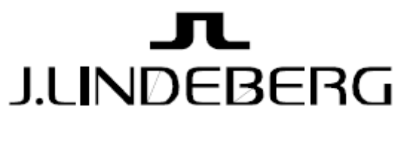
Главният офис на компанията се намира в Стокхолм, освен него фирмата има маркетингов офис в Лондон, както и офис в Ню Йорк и модната столица на света Милано. J.Lindeberg има над 25 фирмени магазина в Европа, Сащ и Азия. Филосфията на компанията е: “ Модерната марка се развива със сърце и има структора, която подкрепя творчеството и иновациите. Ние създаваме само неща, които истински обичаме”.
Марката J.Lindeberg е насочена към модерният, осведомен потребител търсещ индивидуален стил независимо дали е на 16 или на 60 години. Фирмата се опитва да бъде модерна алтернатива на марки, като Ralph Lauren и Burberry. J.Lindeberg създават дрехи с висока изтънченост, стил и лукс.
Освен облекла за ежедневието, компанията създава и дрехи за голф, както и ски екипировка.
J.Lindeberg прилагат мърчандайзинг на действителни лица, като използват различни известни личности за тази цел. Освен за промоция и реклама на колекцията си от облекла за голф, компанията използва известни голф играчи и при създаването на тези дрехи. Фирмата има подписани договори за подкрепа с няколко играча, като: Jesper Bo Parnevik включен в топ 10 на световната голф класация; младата надежда на австралийският голф Aaron Baddeley; Fredric Jacobson и Camilo Villegas смятан за един от най-бързо прогресиращите играчи.
Като цяло в своята реклама и публичност J.Lindeberg използват и различни модели, певци, музиканти и групи, като Depeche Mode и тн.
Облеклата на фирмата се носят от знаменитости, като Брад Пит и Джъстин Тимбарлейк, Фарел Уилямс и др.
2. Причини поради които J.Lindeberg използват мърчандайзинг на действителни лица.
J.Lindeberg използват мърчандайзингът на действителни лица и в частност подкрепа от знаменитости (celebrity endorsement) поради възможността по този начин марката им да придобие по-голяма публичност, както и за повишаване на имиджът на продуктите и на компанията, като цяло. Те използват два основни подхода при маркетирането на продуктите си. Първо фирмата използва модели и други хора свързани с модата за да промотира и излага своите колекции в модният бизнес. Тъй като една не малка част от потенциалните им потребители посещават или гледат модните дефилета, това е добра възможност за позитивна реклама и изграждане на имидж. Второ когато маркетират голф колекциите си те използват професионални голф играчи за да спечелят допълнително внимание и медиино експониране. Повечето хора които играят голф са от висока социална класа, така че ако видят екипировка за голф с марката J.Lindeberg те могат да се заинтересуват и от покупка на други облакла на компанията.
Характерното за J.Lindeberg е че често не те избират известните спортисти, а самите спортисти влизат в контакт с тях защото смятат, че тяхната екпировка е добра. Основната причина за използването на подкрепа от знаменитсти е възможността за привличане на потребителското внимание към марката. Известни личности като Jesper Bo Parnevik или Fredric Jacobson постояно се появяват по голф турнири, телевизи, списания, вестници. Това е причината фирмата да ги използва, като ключ за комуникация с потенциалните си потребители. Fredric Jacobson бил избран защото имал отлични голф умения, отношение и стил и защото J.Lindeberg смятат, че той представя компаният в позитивна светлина. Jesper Bo Parnevik бил подбран поради две основни причини: първо защото бил смятан за талантлив играч и второ защото самият спортист искал да промени стила и образа си в обществото. Това било удобно за фирмата, тъй като те можели да проектират имиджа не само на колекцията си но заедно с това и на голф играча. Тези двама спортисти са един вид посланици на марката не само на терена но и в обществото, като цяло тъй като носят облекла на J.Lindeberg и в ежедневието си.
3. Как компанията осъществява изборът на знаменитост?
J.Lindeberg не следват стриктно определен модел за избор. Все пак те се съобразяват с факторите в TEARS моделът като смятат, че някои от тези фактори са по-важни от останалите. Те подреждат тези фактори по-следният начин:
- Доверие и уважение- за J.Lindeberg доверието е най-важната характеристика, която трябва да притежава знаменитостта, в противен случай тя и подкрепяната от нея марка няма да изглеждат правдоподобно в очите на потребителите. За тях ако известната личност се ползва с доверие останалите фактори са предполагаеми. Ако популярната личност е правдоподобна то тя ще бъде уважавана от публиката.
- Експертност- фирмата използва световно известни голф играчи, които се ползват с широко одобрение и са смятани за професионалисти и експерти в своята работа.
- Атрактивност- физическата атрактвнст според много изследователи лежи в основата на това да си известен. Според J.Lindeberg обаче това не винаги е така, за това те не смятат атрактивността за водещ фактор при техният избор на известна личност.
- Сходство- сходството е важно за компанията но тя обхваща широка гама потребители от различна възраст, пол, националност и тн. За това този фактор при тях е на последно място, като критерии за избор.
От гледна точка на някои от основните съображения при осъществяване на избрът, компанията има следното становище:
    - Съвпадение между знаменитостта и марката/продукта- за компанията е от изключителна важност имиджът на знаменитостта да си подхожда с имиджът на марката J.Lindeberg. Във тази връзка за фирмата е важна правдоподобността на известната личност и съдържащият се в нея елемент на доверие. Според тях доверието е ключът към ефективната кампания за мърчандайзинг на действителни лица.
    - Фактора пренасищане- според J.Lindeberg фактора пренасищане е много често срещан при подкрепата в кампании за промоция от страна на спортисти. Като пример компанията посочва договорът си с голф играча Aaron Baddeley, които участва в различни реклами и промоции на обивки. В този случай те изискали от играча по възможност да подкрепя с имиджа си само такива обувки, които да отговарят на модният стил на J.Lindeberg. От компанията признават че това не винаги е възможно, което от своя страна може да навреди на стилът и имиджът налагани от тях през годините. Това е причината да подхождат с голямо внимание към популярни личности, които много често участват в кампании за промоция или реклама.
    - Влошаване на ситуацията по време на кампанията- като цяло компанията не прави предварителни оценки на възможността за бъдещо влошаване на имиджът на знаменитостта и как това ще навреди на тяхната марка. Това е малко изненадващо с оглед на мнението на теоритиците но може да се обясни с добрите взаймоотношения и доверие между фирмата и знаменитостите с които работи.
    - Улесняващи/затрудняващи фактори- компанията работи винаги с известни личности за които смята, че са неконфликтни и с които се работи добре при взаймно разбирателство.

4.Възвръщаемост на инвестициите на компанията от личностен мърчандайзинг или подкрепа от знаменитости.
Дизайнерска къща J.Lindeberg не осъществява предварителни финансови анализи за това каква ще бъде бъдещата възвръщаемост от използването на известни личности за промоции и реклами. Основната цел на фирмата е чрез използването на популярни личности марката J.Lindeberg да получи по-широко медийно присъствие, което в дългосрочна переспектива да повиши продажбите, а от там и печалбите. Освен това чрез партьорството си със знаменитости, компанията се стреми да доизгражда и повишава своя имидж в потребителското съзнание, което неминуемо ще доведе до бъдещи ползи.
Според финансовият директор на компанията ползването на известни личности, като маркетингова стратегия си заслужава, независимо от конкретната печалба.
Годишният оборот на компанията за 2003г. е 132 милиона шведски крони, а маркетинговите разходи са 12 милионна. На година привличането на двамата голф играча Jesper Bo Parnevik и Fredric Jacobson за целите на промоцията и рекламата струва на фирмата около 1 милион крони. Според финансовият директор тази сума не може да застраши, като цяло маркетинговият бюджет, поради което те не анализират конкретно възвръщаемостта от използването на всяка знаменитост с която работят. Но въпреки това той признава, че ако разходите за мърчандайзинг са по-голeми и представляват значителна част от маркетинговите разходи, компанията няма да може да си ги позволи без преценка на финансовите разчети за очакваната възвръщаемост.
Снимков материал

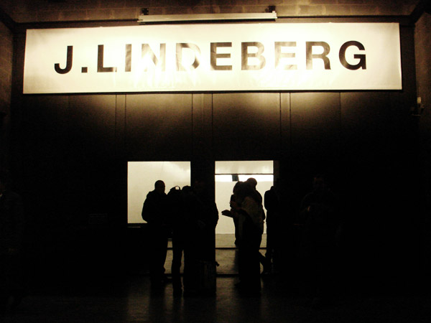


Camilo Villegas

Jesper Bo Parnevik

Източник: Източник: www. wikipedia.com
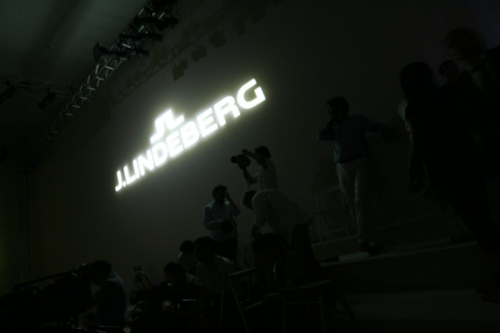
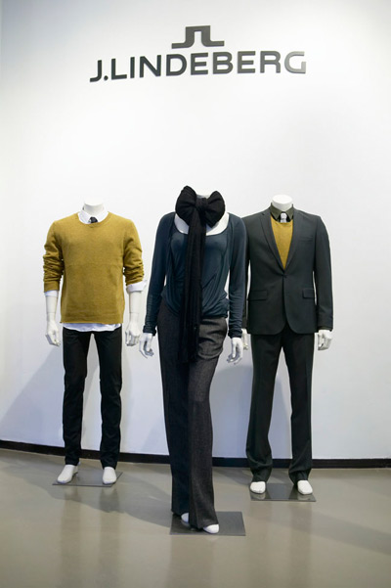
Колекция 2005-2006 J.Lindeberg

Източник: www. jlindeberg.com

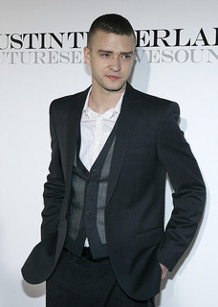
Джъстин Тимбарлейк и Брад Пит с костюми на J.Lindeberg

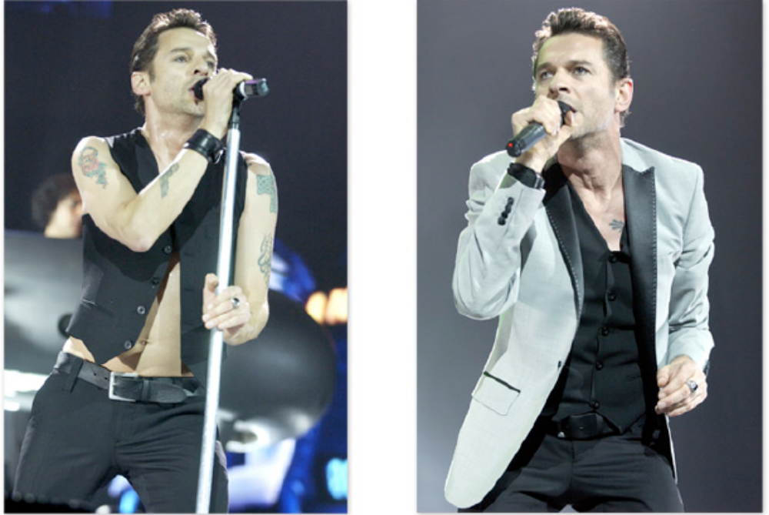
Depeche Mode с облекла на J.Lindeberg

Източник: www. jlindeberg.com
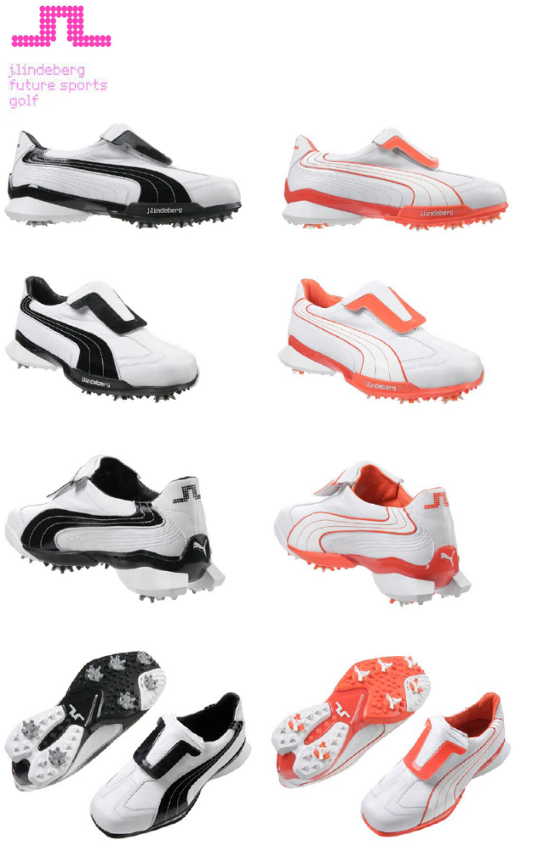
Маратонки с дизайна на J.Lindeberg, разработени в партньорство с PUMA
Източник: www. jlindeberg.com

Приложение:2
Проучване за регистирани имена на знаменитости като търговски марки.
Проведено неизчерпателно изследване за регистрирани търговски марки на имена на известни личности в базите данни на Wipo, Ohim и US Patent and Trademark Office паказа следните резултати

Таб.1 Регистрирани като търговски марки имена на знаменитости
Известна личност | Регистрирани международни марки. | Регистрирани европейски марки. | Регистрирани марки в САЩ
Karl Lagerfeld
Ronaldinho | - |  | -
Giorgio Armani
Elizabeth Arden
Andre Agassi | - | -
Michael Shumacher
Paul Newman | - | -
George Lucas | -
Arnold Schwarzenegger
P Diddy | - | -
Sylvestre Stallone | -
Elvis Presley | -
Ralph Lauren | -
Christian Dior
Coco Chanel |  | -
Calvin Klein | -
Roberto Carlos | - |  | -
Julio Iglesias
Francis Coppola | - | -
John Lennon | - | -
Britney Spears | -
Clint Eastwood | - | -
Eminem | -
Enrique Iglesias | - | -
2pac |  | -
Kylie Minogue
Luis Figo | - |  | -
Roger Federer
Pamela Anderson
Christina Aguilera | -
Ian Fleming | - |  | -
Jose Mourinho |  |  | -
Justin Timberlake | -
Boris Becker
Victoria Beckham | - |  | -
Jil Sander
Sarah Jessica Parker |  | -
Celine Dion
Pierre Cardin
dr.Dre | - | -
Shania Twain
50 cent | -
Tom Jones | -
Mika Hakkinen
Fernando Alonso
Robbie Williams
Oliver Kahn |  | - | -
Oprah Winfrey | -
Jimi Hendrix

Приложение:3
Продукти с търговска марка име на известна личност.

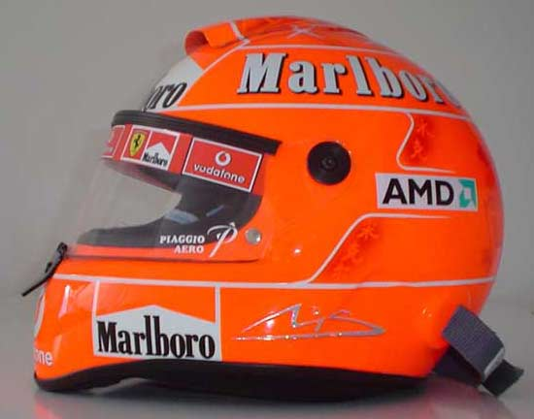



Каска и компютърна игра с марката Михаел Шумахер.

Източници: www.clickgamer.com , www.formulaworldshop.com
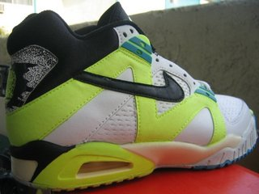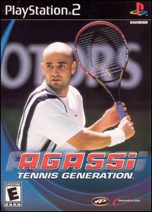
Маратонки на Nike и компютърна игра с името на Андре Агаси
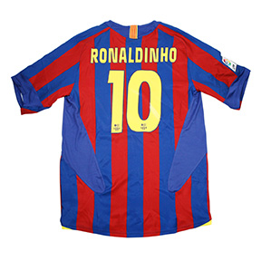
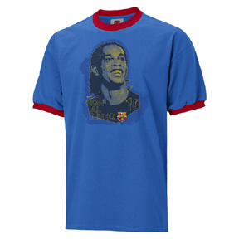
Фланелки с името и образа на Роналдиньо

Източници: www.pickyourshoes.com, www. yahoo.com и www.tradekey.com

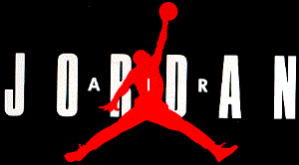
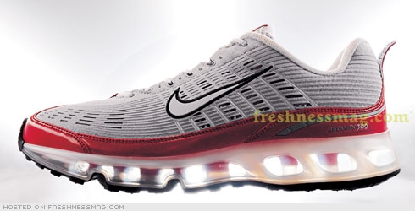
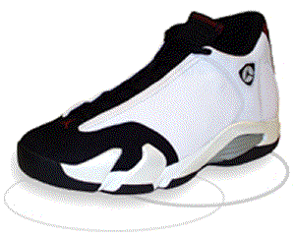
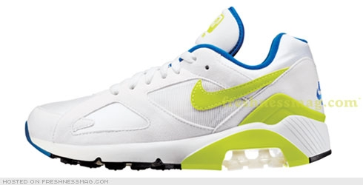
Маратонки AirJordan на Nike с името на Майкъл Джордан
Източник: www.nike.com

Парфюм Britney Spears

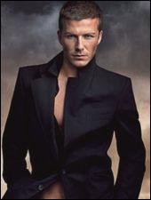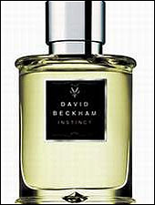

Парфюм с марката David Beckham
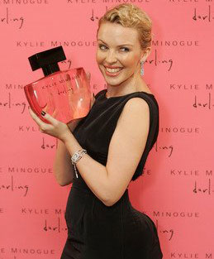
Парфюм с марката Kylie Minogue
Източници: www.sephora.com
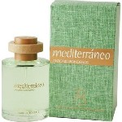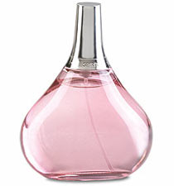

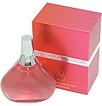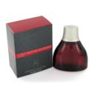
Парфюми с марката Antonio Banderas

Серия парфюми с марката Jennifer Lopez
Източници: www.perfumeemporium и www.jenniferlopezbeauty.com
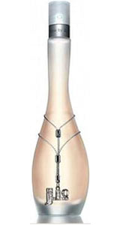
Парфюм с марката Jennifer Lopez

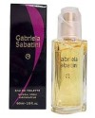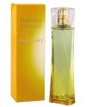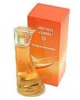

Парфюми с марката Gabriela Sabatini

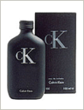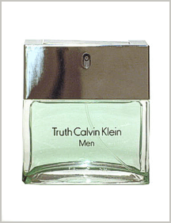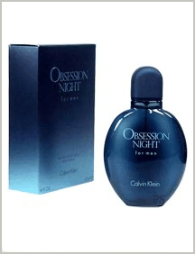
Парфюми с марката Calvin Klein

Източници: www. parfums-bg.com

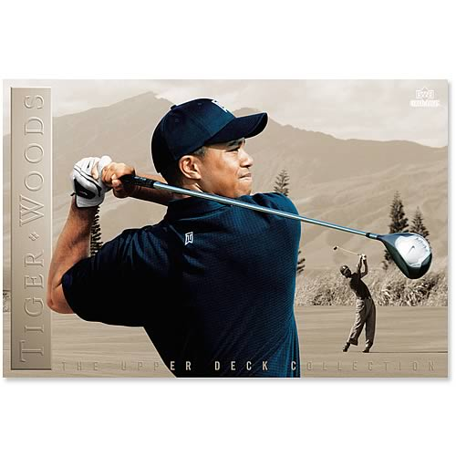
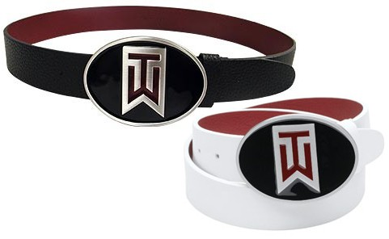

Продукти с марката Tiger Woods
Източник: www.tigerwoods.com
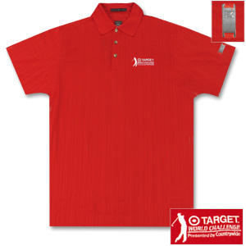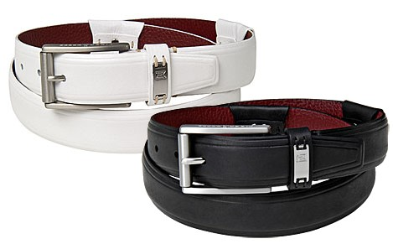

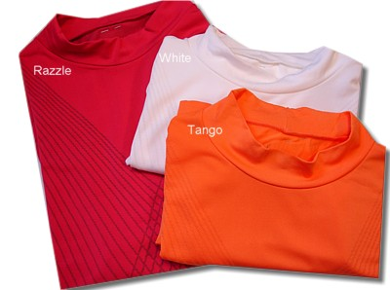

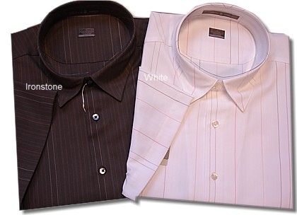
Продукти с марката Tiger Woods

Източник: www.tigerwoods.com
Приложение:4
Търговски марки и продукти подкрепяни от популярни личности в кампании за мърчандайзинг

Таб.2 Топ 50 на най-високо платени спортисти в света за 2004 г.
Известна личност | Спорт | Годишни проходи (млн.долари)
1.TIGER WOODS | Голф | 80.3
2.MICHAEL SCHUMACHER | автомобилизъм | 80.0
3.PEYTON MANNING | Американски фудбол | 42.0
4.MICHAEL JORDAN | Баскетбол | 35.0
5.SHAQUILLE O'NEAL | Баскетбол | 31.9
6.KEVIN GARNETT | Баскетбол | 29.7
7.ANDRE AGASSI | Тенис | 28.2
8.DAVID BECKHAM | Фудбол | 28.0
9.ALEX RODRIGUEZ | Бейзбол | 26.2
10.KOBE BRYANT | Баскетбол | 26.1
11.GRANT HILL | Баскетбол | 25.9
12.DEREK JETER | Бейзбол | 23.2
13.BARRY BONDS | Бейзбол | 22.7
14.MANNY RAMIREZ | Бейзбол | 22.1
15.OSCAR DE LA HOYA | Бокс | 22
16.LEBRON JAMES | Баскетбол | 21.1
17.VINCE CARTER | Баскетбол | 20.2
18.DALE EARNHARDT JR | Автомобилизъм | 20.1
19.ARNOLD PALMER | Голф | 20.0
20.PHIL MICKELSON | Голф | 19.8
21.ALLEN IVERSON | Баскетбол | 19.7
22.CHAMP BAILEY | Американски фудбол | 19.6
23.JEFF GORDON | Автомобилизъм | 19.3
24.LANCE ARMSTRONG | Мотоциклетизъм | 19.2
25.TRACY MCGRADY | Баскетбол | 19.0
26.RONALDO | Фудбол | 18.5
27.CARLOS DELGADO | Бейзбол | 18.0
28.ICHIRO SUZUKI | Бейзбол | 17.8
RANDY JOHNSON | Бейзбол | 17.5
30.MIKE PIAZZA | Бейзбол | 17.3
31.JEVON KEARSE | Американски фудбол | 17.2
32.SAMMY SOSA | Бейзбол | 17.0
33.PEDRO MARTINEZ | Бейзбол | 16.8
34.JASON GIAMBI | Бейзбол | 16.6
35.LAVAR ARRINGTON | Американски фудбол | 16.5
36.BRIAN URLACHER | Американски фудбол | 16.4
37.CARSON PALMER | Американски фудбол | 16.3
38.GREG NORMAN | Голф | 16.2
39.ERNIE ELS | Голф | 16.1
40.RALF SCHUMACHER | Автомобилизъм | 16.0
41.JASON KIDD | Бейзбол | 15.9
42.ZINEDINE ZIDANE | Фудбол | 15.8
43.YAO MING | Баскетбол | 15.7
44.GRANT WISTROM | Американски фудбол | 15.6
45.SHAWN GREEN | Бейзбол | 15.5
46.CHARLES ROGERS | Американски фудбол | 15.4
47.RASHEED WALLACE | Баскетбол | 15.3
48.KEVIN BROWN | Бейзбол | 15.2
49.ANFERNEE HARDAWAY | Баскетбол | 15.1
50.ANDRE MILLER | Баскетбол | 15.0

Източник: www.forbs.com

Таб.3 Топ 10 на най-известните личности в света за 2004 г.
Личности
1.Mel Gibson
2. Tiger Woods
3. Oprah Winfrey
4. Tom Cruise
5. Rolling Stones
6. J.K. Rowling
7. Michael Jordan
8. Bruce Springsteen
9. Steven Spielberg
10. Johnny Depp

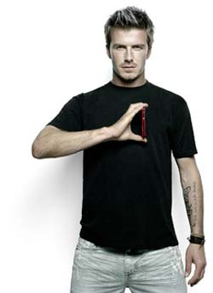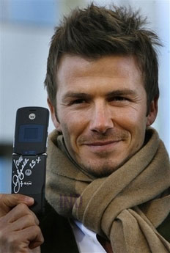

Рекламна кампания на Motorola с Дейвид Бекъм
Източник: www.motorola.com и www.mobiledia.com

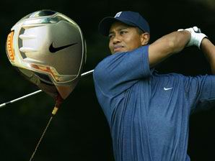

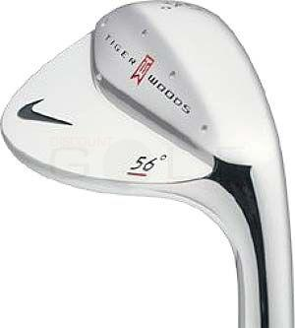

Рекламна кампания на Nike с Tiger Woods

Източник: www.nike.com и www.golfdigest.com

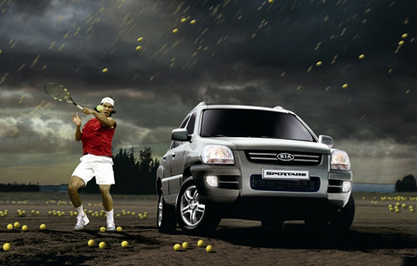
Тенесистът Рафаел Надал в рекламна кампания на KIA Motors
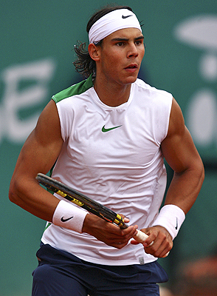
Кампания за подкрепа на Nike
Източник: www.carkeys.co.uk.com

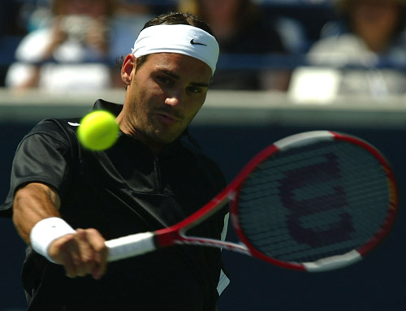

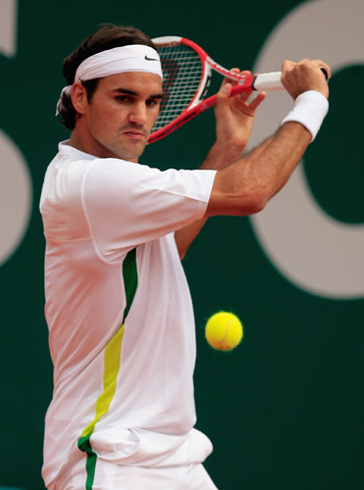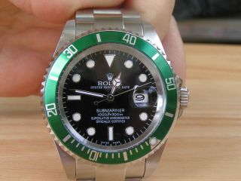

Тенесистът Роджър Федерер учуства в кампании за подкрепа на Nike и Rolex

Източници: www.rolex.com и www.nike.com

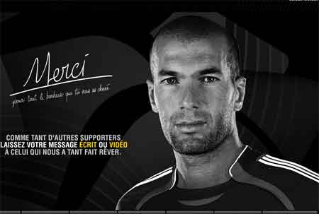





Източник: www.adidas.com
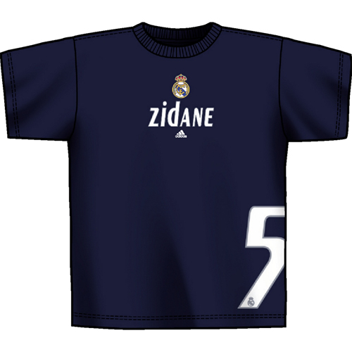
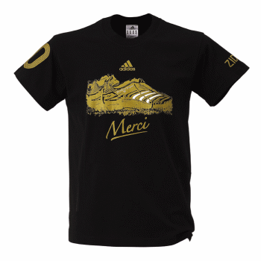
Фудболистът Зидан в рекламни кампании на Adidas

Източник: www.zidane.com
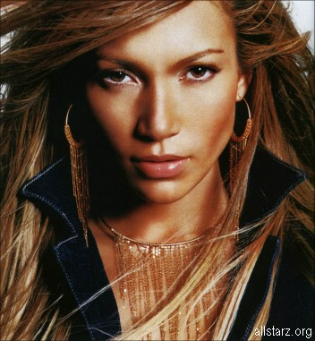
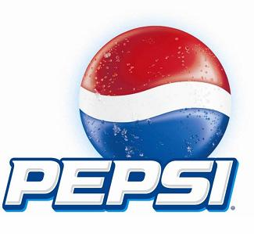

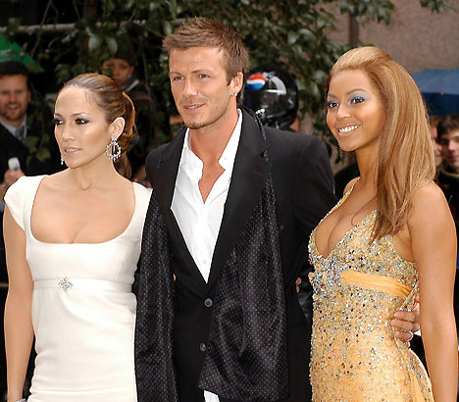
Рекламна кампания на Pepsi с Дженифър Лопес, Бионсе и Дейвид Бекъм.
Източник: www.adweek.com

Д’Алесандро, Д., Войната на марките.10 правила за създаване на марка победител, С., 2003
Мариоти, Д., Хитрините на бизнеса. За търговските марки, С., 2001, с.13
Maclnnis, D., Just what is a brand, anyway.2006, < http://www.marketing profs.com/ >.
Закон за марките и географските означения, ДВ, бр.81,1999.
Абаджимаринова, Р., Търговската марка.Бренд, С.2006, с. 45.
Абаджимаринова, Р., пак там., с.48.
Абаджимаринова, Р., пак там, с.42.
Мариоти, Д., Хитрините на бизнеса. За търговските марки, С., 2001, с.51.
Брестничка, Р., Управление на търговските марки, С., 2004,с. 104.
Брестничка, Р., пак там, с.110
Брестничка, Р., пак там, с.114
Kohli, Ch., Leuthesser, L., Brand equity. Capitalizing on intellectual capital < http://www.brandchannel.com/images/papers/BrandEquityCapitalizing.pdf/>
Kohli, Ch., Leuthesser, L., пак там.
Траут, Дж., Бъди различен или умри- оцеляване в ерата на убийствена конкуренция, С.,2002
Траут, Дж., пак там.
Котлър, Ф., Дипак, К., Еволюция на маркетинга. Нов подход към печалбата , ръста и обновлението, С., 2003.
Брестничка, Р., Управление на търговските марки, С., 2004, с.71.
Абаджимаринова, Р., пак там, с. 243.
Zimmerman, J., Parameswaram, L., Kurapati, K., Celebrity recommender.2002, <http:// www.cs.cmu.edu/~johnz/pubs/2002_AH_Celeb.pdf/>
<http://www. en.wikipedia.org/wiki/Celebrity - 31k./>
Zimmerman, J., Ayoob, E., The Role of Products in Consumer-Celebrity Relationships.2004, <http://www.cs.cmu.edu/~johnz/pubs/2004_D&E_celebrity.pdf/>
Zimmerman, J., Parameswaram, L., Kurapati, K., пак там.
Брестничка Р., Франчайзинг и мърчандайзинг. Лекционен курс. УНСС, 2006-2007 г.
Брестничка, Р., пак там.
Character Merchandising, WIPO., Report prepared by the international bureau. 1994, <http:/// www.wipo.int/copyright/en/activities/pdf/wo_inf_108.pdf >
Бележка . Правото на публичност/гласност ( publicity right’s) е характерно за американската правна система, като е отделено от другите права на интелектуална собственост. Това право се появява към средата на 20в. в САЩ и целта му е да защитава правата на знаменитостите по отношение на комерсиалното използване на техните имена, имидж и тн.
Zimmerman, J., Ayoob, E., пак там.
Бележка. В повечето страни по света тази техника е известна, като celebrity endorsement ( в превод подкрепа от известна личност) Този термин произхожда от американската практика, при която имаме използване на знаменитости в промоционни кампании на продукти и услуги.
Bergstrom, Ch., Skarfstag, R., Celebrity Endoresement, Case study of J. Lindeberg.2004, <http//epubl.ltu.se/1404-5508/2004/193/LTU-SHU-EX-04193-SE.pdf />
Mustafa, N., The role of celebrities in marketing, City University London. 2005, <http:// www.interactiveknowhow.co.uk/events/reports/cass_06_backgrounder.pdf/>
Badenhausen, K., King of the Court, сп. Forbes, 2004 <http://www.forbes.com/free_forbes/2004/0705/093.html/>
Gallup&Robinson Inc., Celebrities in advertising: What are they likely or not likely to do? 2005, <http://www.fda.gov/cder/ddmac/dtc2005/mehta.pdf/>
Мариоти, Д., пак там.
Брестничка, Р., Управление на търговските марки,С., 2004,с.108.
Kithung, N., Brand associations and consumer perceptions of value of products. <http://www.fiuc.org/esap/NAIRO/NAIRO9/General/brandassociations.pdf/>
Kithung, N., пак там.
Брестничка, Р., Управление на търговските марки, с. 110
Kithung, N., пак там.
Masandaviciute, S., Lanseng, E., Effects of secondary associations on consumers’ brand valuation, Latvian University, 2003, <http://www.nlh.no/ios/Publikasjoner/d2003/d2003-04.pdf/>
Masandaviciute, S., Lanseng, E., пак там.
Phang, L., Consumer evaluations of brand extensions. Maastricht University. 2004, <http://www.brandchannel.com/images/Papers/206_BtoB_brandextensions.pdf/>
Брестничка, Р., Управление на търговските марки,С., 2004, с. 60.
Брестничка, Р., пак там, с. 63.
Phang, L., пак там.
Phang, L., пак там.
Phang, L., пак там.
Рийс, А., Рийс, Л., 22 неизменни закона на брендига, С., 2006, с.13.
Mehulkumar, P., An examination of universal personality endorser and the interaction between perceived celebrity image and perceived brand image across national boundaries. Leeds university, 2005, <http://lubswww.leeds.ac.uk/researchProgs/fileadmin/user_upload/documents/Pajuani.pdf/>
Брестичка, Р., Франчайзинг и мърчандайзинг. Лекционен курс. УНСС 2006-2007г.
Dimed, Ch., Celebrity endorsement. Hidden factors to success. 2005, <http://www.diva-portal.org/diva/getDocument?urn_nbn_se_hj_diva-241-1__fulltext.pdf/>
Bergstrom, Ch., Skarfstag, R., Celebrity Endoresement, Case study of J. Lindeberg. 2004, <http://epubl.ltu.se/1404-5508/2004/193/LTU-SHU-EX-04193-SE.pdf />
Mehulkumar, P., An examination of universal personality endorser and the interaction between perceived celebrity image and perceived brand image across national boundaries. Leeds university. <http://lubswww.leeds.ac.uk/researchProgs/fileadmin/user_upload/documents/Pajuani.pdf/>
Renton, K., The relationships of celebrity advertisement of consumer attitudes and purchases intentions. Florida State University. 2006, <http://etd.lib.fsu.edu/theses/available/etd-07052006-234654/unrestricted/thesis.pdf//
Renton, K., пак там.
Ericsson, L., Hakansson, E., Athletes as celebrity endorsers. 2005, <http:// epubl.ltu.se/1404-5508/2005/049/LTU-SHU-EX-05049-SE.pdf/>
Temperley, J., Tangen, D., The Pinocchio factor in consumer attitudes towards celebrity endorsement.2006, <http:// www.businessperspectives.sumy.ua/files/im/im_2006_03_Temperley.pdf>
Schlecht, Ch., Celebrities’ Impact on Branding. 2003,Columbia business school. <http://www.globalbrands.org/research/working/Celebrity_Branding.pdf/>
Schlecht, Ch., пак там.
Dogan, S., Lemley, M., What The Right of Publicity Can Learn from Trademark Law.2006, <http;// www.slaw.neu.edu/library/CV/Stacey.Dogan.cv.pdf/>
Бележка. Правото на публичност или publicity right се появява през средата на 20в. в САЩ и е характерно предимно и само там. Неговото създаване се наложило поради бурното развитие на шоу бизнеса в Америка и появата на постоянни конфликти относно правата на знаменитостите.
Брестничка, Р., Управление на търговските марки, С., 2004 с. 166.
Gerson, R., Celebrity trademarks right’s: images v. innuendos, Ohio State Bar Association, <http:// www.ohiobar.org/pub/lycu/index.asp?articleid=263 - 33k/>
AIPPI - QUESTION 129 Legal aspects of merchandizing Yearbook 1995/VIII, pages 392 - 394 Q129 36th Congress of Montréal, June 25 - 30, 1995;
WIPO Report on Character Merchandising, Geneva, 1994, p. 16-17.
Закон за защита на конкуренцията. ДВ, бр.52, 1998.
Брестничка, Р., Нелоялна конкуренция, С., 2001,с. 16.
Брестничка, Р., пак там.
Model provisions on protection against unfair competition, WIPO, 1996. <http://www.law.upenn.edu/bll/IP_TREATIES/wpeC342.doc/>
Брестничка, Р., Управление на търговските марки,С., 2004, с. 99.
WIPO Report on Character Merchandising, Geneva, 1994, p.48.
Dogan, S., Lemley, M., пак там.
Lewis, O., The right of publicity, 1997, < www.hllaw.com/a_rightofpub.html - 107k />
Lewis, O., пак там.
Van der Veen, R., Analysis of celebrity endorsement as an effective destination marketing tools. 2004, <http;//www.du.se/upload/6894/Veen%20thesis.pdf-/>
Van der Veen, R., пак там.
Shimp, T., Advertising, Promrtiom: supplemental aspects of Integrated Marketing Communications. 2003 по Ericsson, L., Hakansson, E., пак там.
Бележка: TEARS означава trustworthiness (доверие); expertise (експертност);attractiveness (атрактивност); respect (уважение); similarity (сходство).
Bergstrom, Ch., Skarfstag, R., Celebrity Endoresement, Case study of J. Lindeberg.2004, <http:// epubl.ltu.se/1404-5508/2004/193/LTU-SHU-EX-04193-SE.pdf />
Bergstrom, Ch., Skarfstag, R., пак там.
Stein, J., Celebrity endorsement agreements: contracting with the stars. 2007, <http://d2d.ali-aba.org/_files/thumbs/components/TPL0702-Stein_thumb.pdf/>
Bergstrom, Ch., Skarfstag, R., Celebrity Endoresement, Case study of J. Lindeberg. epubl.ltu.se/1404-5508/2004/193/LTU-SHU-EX-04193-SE.pdf
Bergstrom, Ch., Skarfstag, R., пак там.

